З.И. Черненко
К.г.-м.н.

конспект ЛЕКЦИЙ «Методы Лабораторных исследований» для магистрантов по специальности 7М07204 «Геология и разведка месторождений полезных ископаемых»

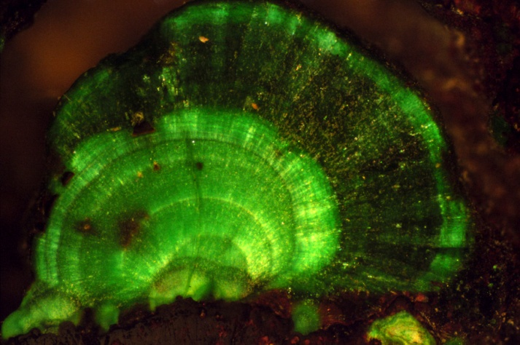

Усть-Каменогорск,
2024

СОДЕРЖАНИЕ
ВВЕДЕНИЕ 6
1 Диагностика и изучение свойств основных
рудных минералов в отраженном свете 7

2 «ДИАГНОСТИКА И ИЗУЧЕНИЕ СВОЙСТВ МИНЕРАЛОВ

В ИСКУССТВЕННЫХ ШЛИХАХ И ШЛИХОВЫХ ПРОБАХ.

ОПРЕДЕЛЕНИЕ СОДЕРЖАНИЙ МИНЕРАЛОВ В ПРОБЕ» 19

3 ИССЛЕДОВАНИЯ ТИПОМОРФНЫХ СВОЙСТВ

МИНЕРАЛОВ РАЗЛИЧНЫХ ГЕНЕТИЧЕСКИХ ТИПОВ РУД 31
3.1 Общие сведения 31
3.2 Типоморфные минералы, парагенезисы, возрастная
последовательность и типы срастаний 34
4 Приборы, оборудование и аппаратура при
лабораторных исследованиях руд 36
5 ПРИБОРЫ, ОБОРУДОВАНИЕ И АППАРАТУРА ПРИ
ЛАБОРАТОРНЫХ ИССЛЕДОВАНИЯХ РУД 43
5.1 Просвечивающие электронные микроскопы JEOL.
Просвечивающие электронные микроскопы (ПЭМ) производства
компании JEOL (Япония) 43
5.2 JEM-2100. Просвечивающий электронный микроскоп 45

6 КРИСТАЛЛОМОРФОЛОГИЧЕСКИЙ АНАЛИЗ 51
6.1 Общие сведения 51

6.2 Определение места нуля двукружного гониометра 52
6.3 Подбор и подготовка кристаллов для измерения углов 54
7 ОБРАБОТКА РЕЗУЛЬТАТОВ ИЗМЕРЕНИЯ КРИСТАЛЛОВ 60
7.1 Общий порядок работы 60
7.2 Приведение координат φ к одному начальному 61
8 ПРИВЕДЕНИЕ КООРДИНАТ К ЭЛЕМЕНТАРНОМУ 64
СЕКТОРУ (СВОДНЫЙ КРИСТАЛЛ)
8.1 Определение координат сводного кристалла 64
8.2 Методы вычисления кристаллов. Задачи и ход вычисления (по [1]) 65
8.3 Выбор единичной грани и определение ее координат 65
8.4 Формулы для расчета символов по координатам 67
9 ЧЕРЧЕНИЕ КРИСТАЛЛОВ ПО СТЕРЕОГРАФИЧЕСКОЙ ПРОЕКЦИИ 71
10 ИССЛЕДОВАНИЯ РУД ОНТОГЕНИЧЕСКИМИ МЕТОДАМИ 73
10.1 Общие сведения 73
10.2 Выделение генераций минералов 79
10.3 Пространственно-временные минералогические ряды 80
11 ПРОВЕДЕНИЕ МИНЕРАЛОГИЧЕСКОГО КАРТИРОВАНИЯ
И ПОСТРОЕНИЕ ПРОСТРАНСТВЕННО-ВРЕМЕННЫХ КАРТ
ОНТОГЕНЕЗА РУДНЫХ ТЕЛ 82
ЗАКЛЮЧЕНИЕ 85
СПИСОК ЛИТЕРАТУРЫ 86

ВВЕДЕНИЕ

В курсе лекций описываются приборы и методика рентгеноспектральных микроанализов минералов. Приводится методика изучения свойств основных рудных минералов в отраженном свете, а также изложены основы, аппаратура и результаты исследования включений рудообразующих растворов в минералах при отрицательных и положительных температурах. Описаны современные приборы и методы, применяемые для определения физико-механических свойств минералов и горных пород. Набор таких методов минералогического анализа, использующих новейшие достижения кристаллохимии, оптики, электроники и физики твердого тела, широк и разнообразен. Поэтому магистранты, связанные с расшифровкой минералов и их ассоциаций, обязаны иметь представление о новейших методах минералогического анализа, их возможностях и требованиях к изучаемому материалу, чтобы со знанием дела передавать этот материал в современные минералогические лаборатории. Эти знания развиваются во всех передовых высших учебных заведениях со студенческой скамьи и применяются при написании и защите дипломных проектов и магистерских диссертаций.

Лекция 1 Диагностика и изучение свойств основных рудных минералов в отраженном свете

Изучаемые минералы: ильменит, пирит, галенит, халькопирит, сфалерит.
1) Ильменит (FeTiO₃)
Ильменит (титанистый железняк) – FeTiO₃. Назван по месту нахождения в Ильменских горах на Урале. Минерал относится к сложным окислам.
Химический состав. FeO – 47,34%, TiO₃ – 52,66%. Состав непостоянен. Содержаться примеси Fe₂O₃, магния и марганца, а так же ниобия и др. Сингония тригональная (L³3L²3PC).
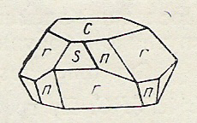
Морфология и облик кристаллов. Плотные образования неправильной формы. Зерна таблитчатые, кристаллы от мелких до крупных (до несколько десятков сантиметров). Форма кристаллов – толстотаблитчатая, пластинчатая, эвгедральная (рисунок 1,2,3), под микроскопом зерна могут иметь таблитчатую, неправильную форму, иногда представлен в виде решетки распада магнетита.

Рисунок 1 – Кристалл ильменита

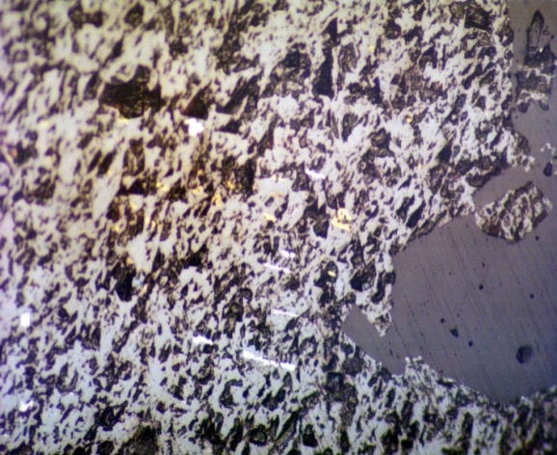

Рисунок 2 – Аншлиф. Тонкий прожилок аргентита и микрозерна халькопирита в ильмените. Ув. 20х10

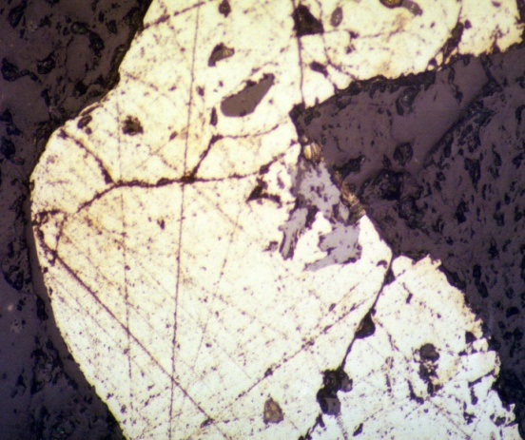

Рисунок 3 – Аншлиф. Вростки ильменита в зерне пирита. Возможно, являются останцами замещенного пиритом ильменита первичных кварцевых диабазов. Ув. 10х10

Твердость 5-6. Уд. вес 4,6-4,8.
Спайность весьма несовершенная.
Излом раковистый.
Блеск металлический, полуметаллический. Непрозрачен. В очень тонких сколах просвечивает красно-бурым цветом.
Цвет железно-черный со стально-серым оттенком, в отраженном свете – бровато-серый.
Анизотропен сильно.
Показатель отражения R (%) = 17
Внутренние рефлексы темно-бурые
Двуотрожение слабое.
Сингония гексогональная
Черта черная, буровато-черная, или буро-красная (для разностей, содержащих в виде включений гематит).
Разновидности. Пикроильменит (железо изоморфно замещается магнием, содержится MgTiO₃ более 20% или 9% и более MgO) – встречается в Якутии. Среди образцов горных пород, привезенных с Луны, установлены ильменит (TiO₂ – 54,2%, FeO – 43,94%) и разновидность пикроильменита – гейкилитл-ильменит (TiO₂ – 56,3%, FeO – 32,39%, MgO – 9,63%).
Диагностические признаки. Похож на гематит. В кристаллах отличим по их формам (присутствуют только ромбоэдры, нет граней скаленоэдров и гексагональных дипирамид). В сплошных массах от гематита отличается по черте и слабой магнитности. Порошок слабо растворяется в соляной кислоте. После кипячения порошка ильменита в серной кислоте, после охлаждения и добавления капли перекиси водорода наблюдается оранжево-желтое окрашивание. В восстановительном пламени становится магнитным.
Происхождение и парагенезис. Магматическое – в основных изверженных породах (габбро, диабазах, пироксенитах и др.) образует жилы и вкрапленность в ассоциации с титаномагнетитом. В значительных количествах он наблюдается в пегматитах щелочной магмы, в ассоциации с цирконом, полевым шпатом, биотитом, ильменорутилом и др. В гидротермальных измененных изверженных породах ильменит, как правило, наблюдается в разложенном состоянии, превращенный в лейкоксен. В природе известны случаи разложения ильменита с образованием механической смеси гематита и рутила с сохранением внешней формы кристаллов ильменита. Наблюдается в россыпях.
Месторождения. Восточный Казахстан, Ильменские горы, Украина, Алтай, Кольский полуостров, Якутия, США, Канада, Франция, Норвегия (Крагере, где встечаются крупные кристаллы до 6-7кг весом, и др.).
Практическое значение. Руда для получения титана, для изготовления белой краски (титановых белил с высокой кроющей способностью), а так же для сплавов с железом – ферротитана, содержащего 10-15% Ti, для изготовления особых сортов стали и для других целей.

2) Пирит (FeS₂)
Пирит – FeS₂. «Пирос» по-гречески – огонь. Синонимы: серный колчедан, железный колчедан.
Химический состав: Fe – 46,6, S – 53,4. В составе пирита железо изоморфно замещается кобальтом - Со и никелем – Ni, в состав пирита может входить мышьяк - Аs до 2,7%, часто встречаются Sb, Сu, Аu и Аg.
Сингония кубическая (3L⁴4L36L2РС).
Морфологи и облик кристаллов: В горных породах и рудах пирит встречается в виде вкрапленников или округлых зерен, конкреции с концентрическим и радиально-лучистым строением, наблюдаются почковидные агрегаты. Кристаллы кубического, пентагон-додекаэдрического, реже октаэдрического облика. В отраженном свете пирит также имеет кубическую, додекаэдрическую, октаэдрическую, фрамбоидальную (глобулярную), реже неправильную форму кристаллов. (Рисунок 4, 5. 6, 7, 8). Встречаются сложные петельчато-зональные колломорфные образования, как редкий случай призматические или волокнисто-шестоватые разности.
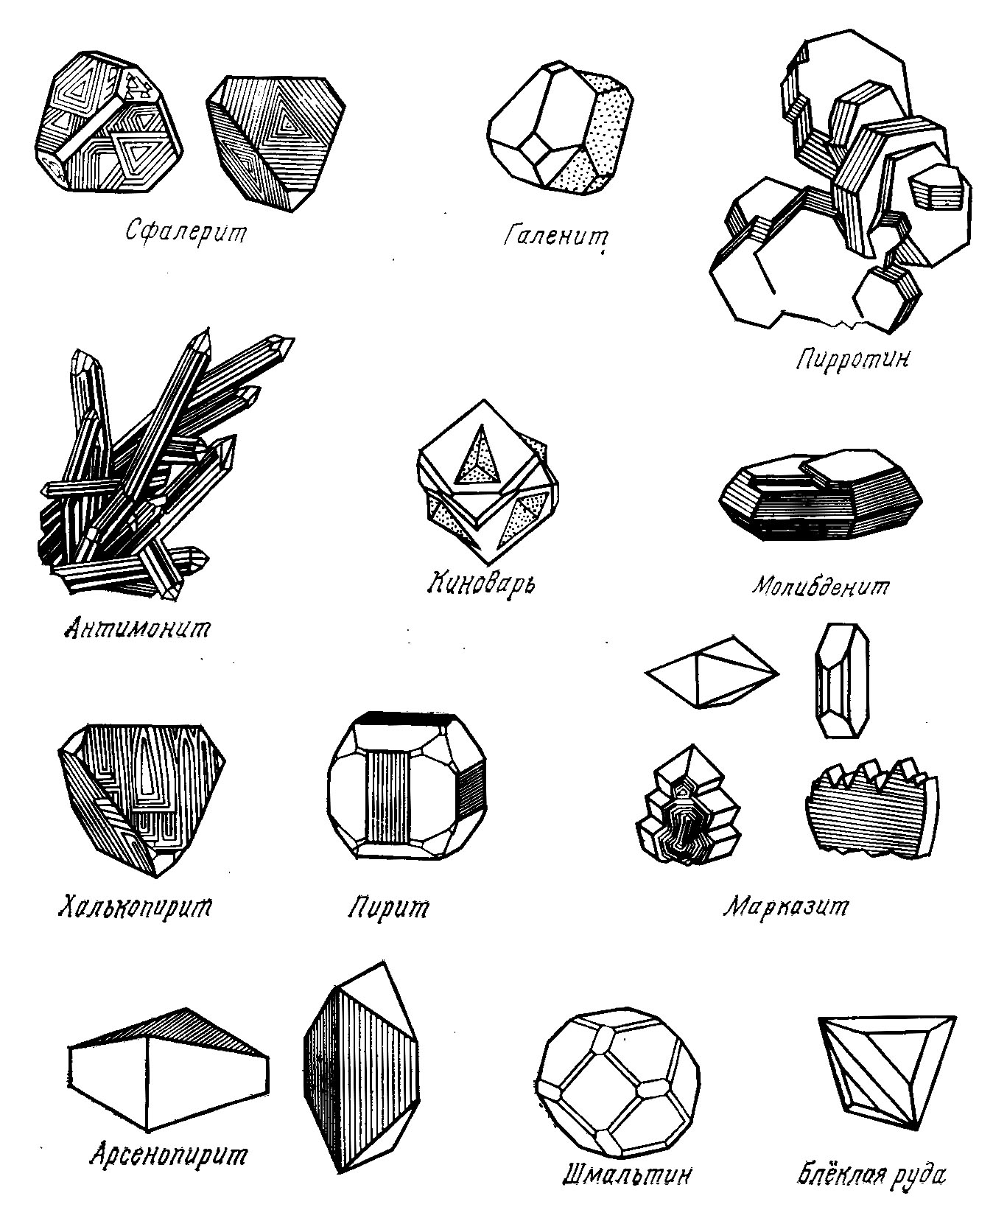

Рисунок 4 – Кристалл пирита

Показатель отражения R(%) = 53
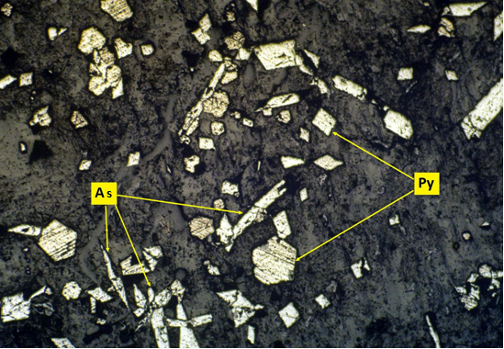

Рисунок 5 – Аншлиф. Сульфидная минерализация в полосчатых хлорит-серицит-кремнистых породах (Py – пирит, As – арсенопирит). Ув.5х10

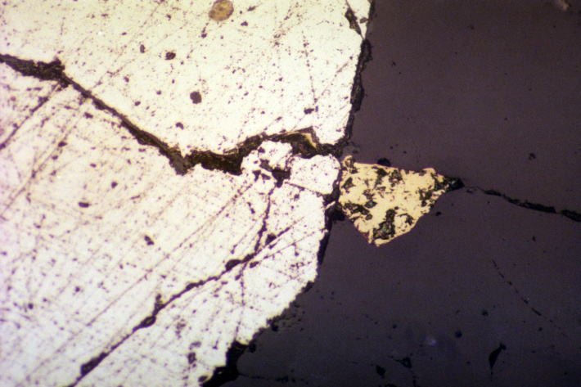

Рисунок 6 – Аншлиф. Приросток зерна халькопирита к крупному зерну пирита. Ув. 20х10

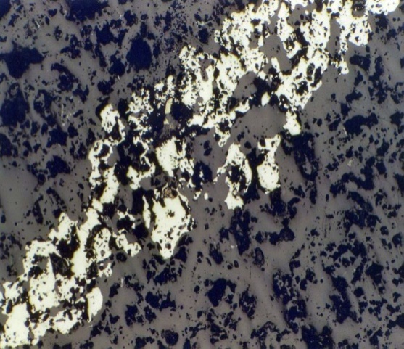

Рисунок 7 – Аншлиф. Николи параллельны. Прожилок, сложенный разъеденными зернами пирита. Ув. 10х10
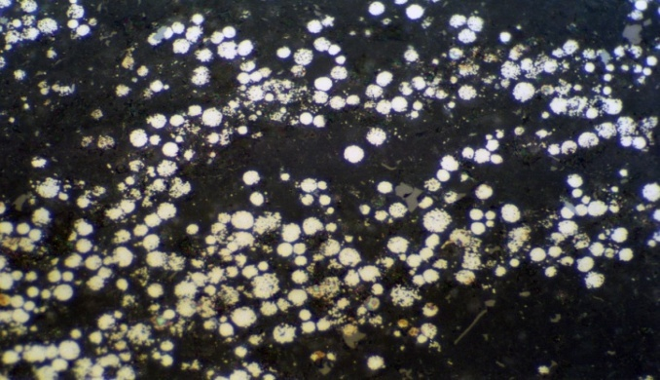

Рисунок 8 – Аншлиф. Николи параллельны. Скопление глобулей. Суздальское месторождение

Изотропный, изредка аномально слабо анизотропен
Внутренних рефлексов нет
Твёрдость: 6-6,5.
Плотность:. 4,9-5,2.
Цвет: светлый латунно-жёлтый, часто с побежалостями желтовато-бурого и пёстрых цветов, в отраженном свете светложелтый.
Черта: буровато - или зеленовато-чёрная. Блеск: сильный металлический.
Спайность: весьма несовершенная.
Излом ступенчатый, неровный.
Пирит является самым распространенным минералом в сульфидных рудах. Правильные кристаллографические формы зерен и постоянное замещение его другими сульфидами (халькопиритом, сфалеритом, галенитом) позволяет считать пирит одним из ранних минералов сульфидных руд. Часто пирит содержит мельчайшие «пойкилитообразные» включения халькопирита, сфалерита, блеклой руды, а изредка и золота. Зачастую находится в виде сростков и вростков с другими минералами. Нередко бывает трещиноватым или раздробленным.
Диагностические признаки: легко узнаётся по цвету, формам кристаллов, штриховатости граней, высокой твёрдости. Перед паяльной трубкой, растрескиваясь, плавиться в магнитный шарик. Легко теряет часть серы, которая горит голубым пламенем. В НNO₃ разлагается с трудом, выделяя серу. В разбавленной НCl не растворяется.
Происхождение и парагенезис. Пирит образуется в самых различных геологических условиях. Встречается в магматических горных породах в виде мельчайших вкраплений, в среднетемпературных гидротермальных месторождениях является золотоносным минералом, так же наблюдается в контактово-метасоматических месторождениях как спутник в скарнах и магнетитовых залежах. Ассоциирует с галенитом, сфалеритом, халькопиритом, марказитом, кварцем в гидротермальных месторождениях, в колчеданных месторождениях, где пирит слагает крупные залежи на 80-90% с подчиненным колическтвом халькопирита, сфалерита и кварца. Месторождения: на Урале (Карабаш, Блява), Башкирия (Сибай), Рудный Алтай (Змеиногорское, Белоусовское, Березовское), Закавказье (Чирагидзорское) За рубежом в Норвегии и Испании.
Практическое значение: применяется главным образом для получения серной кислоты, а продукты обжига используются как железная руда. В пирите часто концентрируются Аu, Сu, Zn, которые могут извлекаться при переработке.

3) Галенит (РbS)
Галенит (свинцовый блеск) – РbS. Название происходит от латинского слова «гелена» - свинцовая руда. Химический состав: Рb-86,6%, S-13,4% . Сера может изоморфно замещаться селеном. Часто содержит примеси Аg (от 0,1 до 1%) Си, Zn, Sе, Вi, Sb, Со, Мо.
Сингония кубическая (ЗL⁴ 4L³ 6L² 9РС).
Морфология и облик кристаллов. Зернистые агрегаты, плотные массы, кристаллы, друзы. Нередко наблюдаются крупные кристаллы (до несколько см.). Облик кристаллов кубический, комбинации куба и октаэдра и октаэдрический (рисунок 9-12). В отраженном свете большинство зерен имеет правильные треугольные ямки – выкрашивание по спайности.

Рисунок 9 – Кристалл галенита

.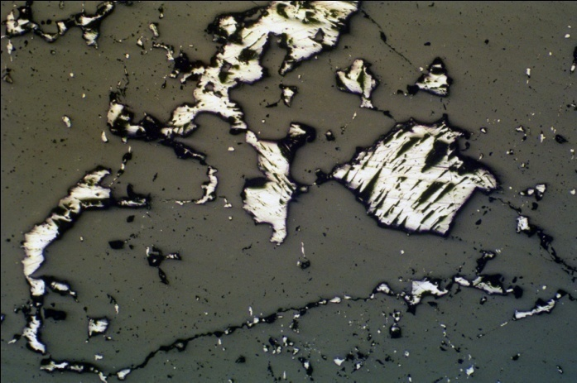

Рисунок 10 – Аншлиф. Включения в кварце галенита серповидной, крюкообразной, изометричной форм. Ув.5х10

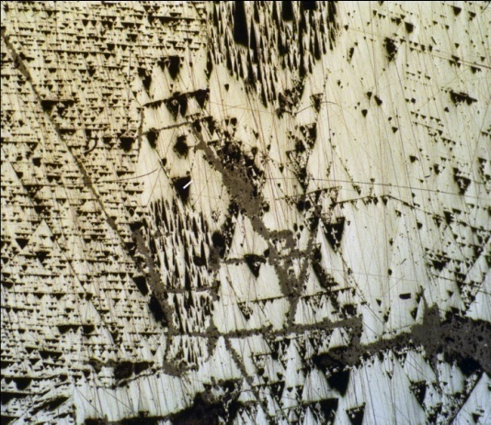

Рисунок 11 – Аншлиф. Галенит. Развитие церуссита по спайности в двух направлениях. Характерные для галенита треугольники выкрашивания (черное). Ув.5х10

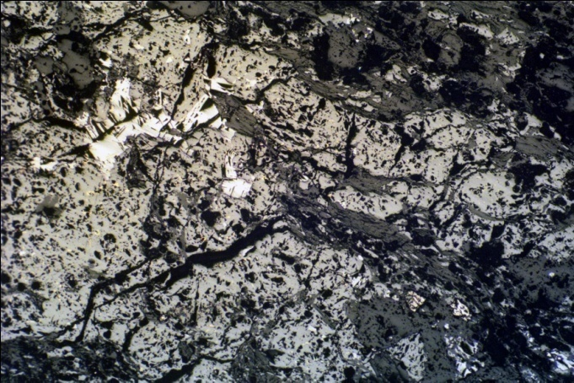

а
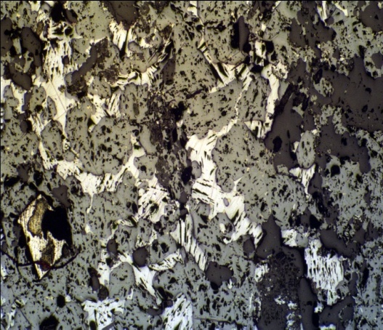

б
Рисунок 12 а, б – Аншлифы. Зерно сфалерита, содержащее прожилок галенита (а); зерно сфалерита, содержащее зерна и прожилки галенита, образующего субграфическую структуру (б). Ув. 5х20

Твёрдость 2,5 (мягче кальцита).
Плотность 7,6 (очень тяжёлый).
Цвет свинцово-серый, в отраженном свете – белый.
Изотропен.
Показатель отражения R(%) = 43
Внутренние рефлексы нет
Черта серовато-чёрная.
Блеск металлический (от сильного до слабого).
Спайность весьма совершенная по кубу, легко колется ступеньками по трём взаимно перпендикулярным плоскостям.
Излом ступенчатый.
Разновидности. Свинчак (тонкозернистые плотные разности), селенистый галенит (содержание селена от 0,5 до 1,2%).
Диагностические признаки. Легко узнаётся по цвету, спайности, тяжести, низкой твёрдости, легкоплавкости, а при добавлении соды даёт королёк свинца, реагирует с РbS0₄, растворяется в НNОз.
Происхождение: образуется в гидротермальных месторождениях, скарнах и стратиформных месторождениях, а так же осадочным путём в карбонатных породах. Парагенезис: сфалерит, пирит, халькопирит, блеклые руды, арсенопирит, сульфасоли серебра, свинца, меди и другие сульфиды. Из нерудных кварц, кальцит, барит, флюорит и др. Месторождения. В Приморском крае (Тетюхе), в Средней Азии, на Алтае (месторождения Восточного Казахстана), в Забайкалье. За рубежом в Канаде, США (Миссури, Ледвия, в Колорадо), Германии. Практическое значение: является главной рудой на свинец, попутно
извлекается серебро, висмут, таллий.

4) Халькопирит (СuFeS₂)
Халькопирит (медный колчедан) - СuFeS₂. Назван по двум греческим словам: «халькос» - медь, «пир» - огонь.
Химический состав: Сu-34.57,Fe-3054, S-34,9%, обычно присутствуют примеси: серебро, золото, таллий, селен, теллур.
Сингония тетрагональная (L⁶6L²7PC).
Морфология и облик кристаллов. Кристаллы редки и встречаются только в друзовых пустотах. Чаще всего они имеют октаэдрический с комбинациями {111} или тетраэдрический облик (рисунок), реже скаленоэдрический и др. Морфология: сплошные зернистые массы, отдельные зерна, известны также колломорфные образования в почковидных и гроздевидных формах. В отраженном свете встречается в виде неправильных выделений, петель, жилок и в сплошных массах, кристаллы крайне редко. (Рисунок 13-15).
Рисунок 13– Кристалл халькопирита

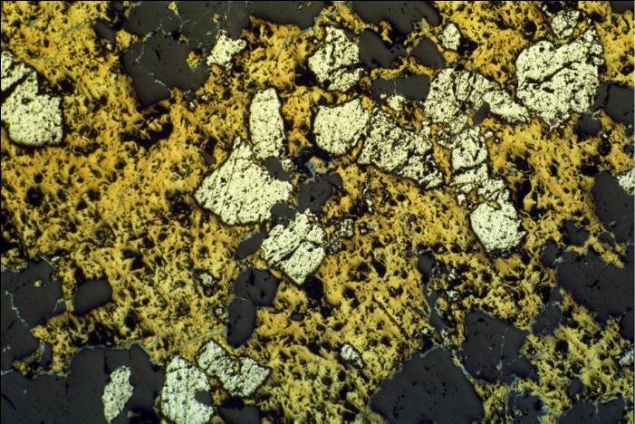

Рисунок 14 – Аншлиф. Вкрапленники пирита в халькопирите в массивной текстуре. Ув. 5х10

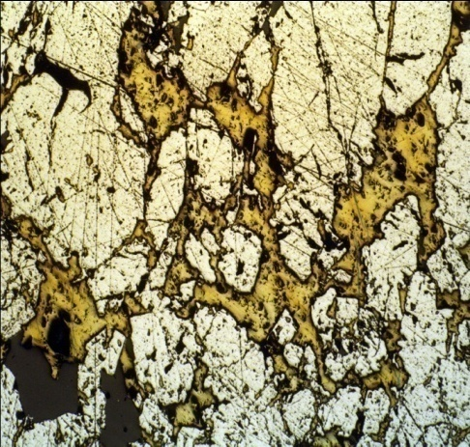

Рисунок 15 – Аншлиф. Грубопетельчатая структура халькопирита в пирите. Ув. 5х10

Твёрдость: 3,5-4.
Плотность: 4,1-4,3
Цвет: латунно-жёлтый, часто с темно-желтой или пестрой побежалостью. В отраженном свете желтый, латунно-желтый, в контакте с золотом заметен слабый зеленоватый оттенок.
Большинство образцов слабо, но заметно анизотропны, лишь небольшая их часть изотропна
Показатель отражения R(%) = 47
Внутренние рефлексы нет
Черта: чёрная, с зеленоватым оттенком. Непрозрачен.
Блеск сильный металлический.
Спайность: несовершенная.
Излом неровный, раковистый.
Диагностические признаки: легко узнаётся по цвету и ярким вторичным минералам, развивающимися по нему, резко отличается от пирита, который в изломе часто бывает, покрыт побежалостью, похожей на цвет халькопирита. Миллерит в неправильной формы зернах бывает, похож на халькопирит, но обладает долее сильным блеском и богат никелем. Перед паяльной трубкой, растрескиваясь, сплавляется в магнитный шарик. С содой на угле дает королек меди. В закрытой трубке обнаруживает возгон серы. В HNO₃ постепенно разлагается с выделением серы.
Происхождение и парагенезис: В природе халькопирит может образоваться в различных условиях. Как спутник пирротина часто встречается в магматических месторождениях медно-никелевых сульфидных руд в основных изверженных породах в ассоциации с пентландитом, магнетитом, иногда с кубанитом и др. Наиболее широко развит в среднетемпературных гидротермальных жильных и метасоматических месторождениях. Обычно ассоциирует с пиритом, пирротином, сфалеритом, галенитом, с блеклыми рудами и многими другими минералами. Из нерудных минералов в этих месторождениях встречаются кварц, кальцит, барит, различные по составу силикаты и др.
При экзогенных процессах халькопирит образуется очень редко. В процессе выветривания, разрушаясь химически, дает сульфаты меди и железа. Псевдоморфозы по халькопириту, т.е. замещение его вторичными сульфидами меди – борнитом, халькозином и ковеллином, широко распространены в зонах вторичного сульфидного обогащения медных месторождений.
Месторождения: Восточный Казахстан (Малеевское, Риддер-Сокольное, Греховское и др.), Джесказганское (Западный Казахстан). За рубежом: Урал (Карпушинское, Левихинское, Турьинское и др.) Норильск, Канада, США (Дингхем в штате Юта), Чукикамата (Чили), Африка и др. Практическое значение: важнейшая руда на медь. Получаемая на металлургических заводах медь употребляется как в чистом виде, так и в виде сплавов (латуни, бронзы, томпака и др.). Главное потребление меди является электропромышленность, значительное количество расходуется в машиностроении, судостроении, изготовлении аппаратуры для химической промышленности, жилищном строительстве и т.д.

5) Сфалерит (ZnS)
Сфалерит (цинковая обманка) – ZnS. Название происходит от греческого слова «сфалерос» - обманчивый.
Химический состав. Zn-67,06, S-32,94%. Содержит изоморфную примесь железа (до 26%), кадмия (до 0,8%), иногда марганца (до 5,8%) и других элементов. Известно несколько полиморфных модификаций: клейофан, светлоокрашенная бесцветная разновидность, марматит, черная, железистая разновидность, пршибрамит, богатая кадмием (Cd до 5%) разновидность.
Сингония кубическая (3L⁴4L³ 6L²9РС).
Кристаллическая структура. Характеризуется трехслойной (кубической) плотнейшей упаковкой анионов серы. Катионы цинка занимают половину тетраэдрических пустот между анионами.
Морфология и облик кристаллов: часто образует правильные кристаллы в друзовых пустотах в виде тетраэдров и додекаэдров. Агрегаты. Сплошные массы, характеризуются явнозернистой структурой, легко распознается благодаря резко проявленной спайности в отдельных зернах. Иногда почковидные образования. В отраженном свете кубическая, прямоугольная, но чаще всего неправильная форма. Также очень часты сростки и вростки с другими минералами, иногда также встречается эмульсионная вкрапленность других минералов (Рисунок 16-18).

Рисунок 16 – Кристалл сфалерита

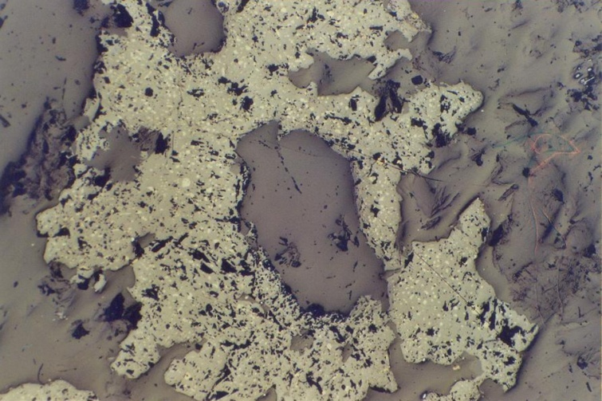

Рисунок 17 – Аншлиф. Зерно сфалерита с эмульсионной вкрапленностью халькопирита. Ув. 10х10

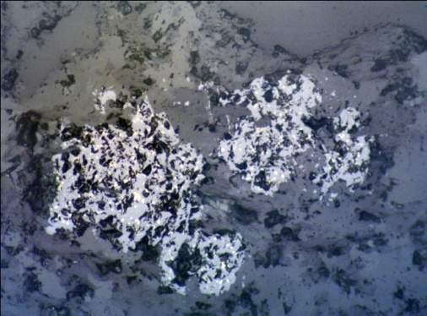

Рисунок 18 – Аншлиф. Николи параллельны. Вростки зерен халькопирита в сфалерите. Ув. 10х10

Показатель отражения R(%) = 17
Многие образцы имеют внутренние рефлексы желтой, бурой и красно-бурой окраски
Изотропен
Твёрдость: 3-4.
Плотность 4.
Цвет: безжелезистые разновидности: бесцветные, зеленоватые или медово-жёлтые; маложелезистые красновато-коричневые; сильно железистые коричнево-чёрные и чёрные. В отраженном свете – серый.
Черта: коричневая.
Блеск: алмазный.
Спайность: весьма совершенная.
Излом неровный, ступенчатый.
Особые свойства. Электричества не проводит, обладает полярным термоэлектричеством.
Сфалерит часто содержит эмульсиевидные включения халькопирита и реже пирротина или станина. Является главным составляющим минералом сульфидных полиметаллических руд. Обычно содержит примеси редких элементов: кадмия, германия, индия и галлия. Временами сфалерит замещается ковеллином, который развивается в нем в виде жилок, петель и неправильных выделений.
Диагностические признаки: легко узнаётся по цвету черты, блеску, спайности, а при температуре плавления растрескивается, но не плавится, растворяется в НNОз с выделением серы. В окисленном пламене на угле дает белый налет окиси цинка. Происхождение: образуется обычно вместе с галенитом, пиритом и халькопиритом в гидротермальных месторождениях, скарнах и стратиформных рудах, встречается в месторождениях угля. При процессах окисления сфалерит быстро разлагается с образованием сульфата цинка.
Парагенезис. Встречается в ассоциации с галенитом, пиритом, халькопиритом в полиметаллических месторождениях. Характерны ассоциации с арсенопиритом, кубанитом, магнетитом, касситеритом. Из жильных минералдов с ним выделяются кварц, кальцит, барит. Месторождения: Казахстан (ВКО), Украина (Нагольный Кряж). Практическое значение: является главной рудой на цинк, попутно извлекают кадмий, индий, галлий. Применяется при оцинковке металла.

Лекция 2 ДИАГНОСТИКА И ИЗУЧЕНИЕ СВОЙСТВ МИНЕРАЛОВ В ИСКУССТВЕННЫХ ШЛИХАХ И ШЛИХОВЫХ ПРОБАХ. ОПРЕДЕЛЕНИЕ СОДЕРЖАНИЙ МИНЕРАЛОВ В ПРОБЕ

В полевых условиях для определения минералов шлихов приходится пользоваться наиболее простыми методами анализа, не требующими применения сложных приборов. Минералы определяются главным образом по внешнему виду (окраске, блеску и форме зерен), плотности и с помощью простейших химических реакций.
При анализах искусственных шлихов из дробленых проб определение минералов часто затруднено плохой сохранностью кристаллических форм, нарушаемых при дроблении горной породы. В этом случае приходится чаще прибегать к определению оптических свойств и химического состава минералов.
Иногда в лабораторию поступают шлихи недостаточно хорошо отмытые, содержащие большое количество кварца, полевых шпатов и других легких минералов. Эти шлихи перед анализом предварительно отмывают («доводят»), пользуясь старательским лотком, небольшим железным ковшом, алюминиевой или фарфоровой чашкой. Доводку шлиха производят в большом тазу или в ведре. Шлих высыпают в железный ковш (или чашку) и погружают ковш в воду. Встряхиванием взмучивают шлих, и осторожно наклонив ковш, смывают легкие минералы. Даже при очень тщательной отмывке часть тяжелых минералов смывается вместе с легкими. Особенно легко смываются частицы минералов, имеющих пластинчатую или удлиненную форму. Поэтому после первой промывки, оставшийся в ковше шлих переносят в небольшую фарфоровую чашку, а легкие минералы, находящиеся на дне таза или ведра, вторично отмывают в ковше. Выделенные после второго отмывания тяжелые минералы присоединяют к основной массе отмытого шлиха. Затем шлих высушивают и взвешивают.
Минералогический анализ шлиха состоит из двух существенно различных этапов: предварительного разделения шлиха на фракции и определения минералов.
В состав шлиха обычно входит большое число различных минералов, многие из которых весьма сходны по внешнему виду. Очень часто наиболее интересные в промышленном или поисковом отношениях минералы присутствуют в шлихе в относительно малых количествах и не могут быть обнаружены без предварительного выделения их из общей массы минералов. Разделение шлихов на фракции основано на различии физических свойств минералов: магнитности, плотности и размера зерен.
Минералы, выделенные из шлихов, в полевых условиях определяют по внешнему виду, окраске, плотности и с помощью простейших химических реакций. Для более точной диагностики минералов необходимо определять оптические свойства., люминесценцию минералов в катодных и ультрафиолетовых лучах, т. е. прибегать к более сложным методам анализа, которые не всегда возможны в условиях полевой шлиховой лаборатории.
Общая схема минералогического анализа шлиха сводится к следующим операциям:
1) взвешивание всего шлиха, 2) разделение на ситах и взвешивание выделенных классов, 3) отбор средней пробы из мелкого класса и взвешивание ее, 4) разделение постоянным магнитом, 5) разделение тяжелой жидкостью, 6) разделение электромагнитом, 7) изучение крупного класса под бинокуляром и определение минералов по нему виду или с помощью паяльной трубки, 8) изучение мелких фракций под бинокуляром, определение минералов под микроскопом по оптическим свойствам, с помощью химических реакций и другими методами, 9) количественное определение минералов. (Рисунок 19-28).
На минералогический анализ представлена проба общим весом 15 грамм заранее отмытая от легкой фракции (кварц, полевой шпат) (Таблица 1,2).

Таблица 1 – Проба на минералогический анализ (кварц, полевой шпат)
Немагнитная фракция | Магнитная фракция | Электромагнитная фракция
Циркон  Апатит  Рутил  Лейкоксен  Флюорит | Эпидот  Сфен  Касситерит | Магнетит  Ильменит  Танталит-колумбит  Гематит

Таблица 2 - Основные показатели данных минералов
Название минерала | Окраска | Плотность | Внешний вид минерала в шлихе | Оптические свойства | Химическая реакция
Циркон | Бесцветный, реже розовый, желтый, бурый, зеленый | 3,98-4,86 | Обычно хорошо сохранившиеся призмы – тетрагональная призма, оканчивающаяся тетрагональной пирамидой, или более сложной формы. Иногда окатанные прозрачные или неправильные обломки. Блеск алмазный | n_{e}=1,968-2,015,  n_{o}=1,923-1,960.  Двупреломление высокое.  Одноосный, положительный. | В кислотах не растворяется. После сплавления с содой дает реакцию на Zn
Апатит | Зеленый, голубой, белый, желтый | 3,17-3,23 | Окатанные, призматические или округлые зерна. Часто сохраняются гексогональные призмы. Поверхность зерен обычно неровная. Блеск стеклянный | n_{e}=1,630-1,664,  n_{o}=1,632-1,667. Двупреломление низкое. Одноосный, отрицательный | Растворяется в кислотах. Раствор с HNO₃ дает реакцию на P

Продолджение таблицы 2
Название минерала | Окраска | Плотность | Внешний вид минерала в шлихе | Оптические свойства | Химическая реакция
Рутил | Красный, бурый, желтый, черный | 4,18-4,25 | Призматические, шестоватые кристаллы с вертикальной штриховкой граней; коленчатые двойники или неправильные окатанные зерна. Блеск алмазный, металлический | n_{e}=2,889-2,903,  n_{o}=2,606-2,616. Двупреломление высокое. Одноосный, положительный. Иногда плеохроичен | В кислотах не растворяется. После сплавления с K₂S₂O₇ дает реакцию на Ti
Лейкоксен | Белый, желтоватый, бурый, зеленоватый | 3,5-4,5 | Округлые форфоровидные зерна. Блеск тусклый. Часто выделяется в виде пленки на ильмените и тогда попадает в слабомагнитную фракцию | ________ | В кислотах не растворяется. После сплавления с K₂S₂O₇ дает реакцию на Ti
Флюорит | Фиолетовый, зеленый, желтый, бесцветный | 3,18 | Неправельные зерна, сохраняющие иногда следы кубической или октаэдрической формы. Блеск стеклянный. Часто окраска распределяется неравномерными пятнами | n=1,434. Изотропный | ________

Продолжение таблицы 2
Название минерала | Окраска | Плотность | Внешний вид минерала в шлихе | Оптические свойства | Химическая реакция
Сподемен | Белый, зеленеоватый, розовый | 3,13-3,20 | Окатанные призматические или пластинчатые кристаллы. Редкий | n_{g}=1,675-1,681,  n_{p}=1651-1,668  n_{m}=1,66-1,67  Двупреломление высокое. Двуосный, положительный. Плеохроичный | В кислотах не растворяется
Эпидот | Зеленый, бурый | 3,35-3,38 | Неправильные угловатые зерна, иногда окатанные. Блеск стеклянный | n_{g}=1,735-1,785,  n_{p}=1,720-1,740  n_{m}=1,730-1,765  Двупреломление высокое. Двуосный, отрицательный | В HCl не растворяется
Сфен | Бурый, желтый, зеленоватый, розоватый | 3,29-3,56 | Неправильные окатанные или остроугольные зерна. Часто красталлы имеют уплощенную форму, сходную с тетрагональной дипирамидой (форму конверта). Блеск стеклянный | n_{g}=1,979-2,054,  n_{p}=1,887-1,928  n_{m}=1,894-1,935  Двупреломление очень высокое. Двуосный, положительный. Окрашенные разности плеохроичны | В кислотах не растворяется. После сплавления с K₂S₂O₇ дает реакцию на Ti

Продолжение таблицы 2
Название минерала | Окраска | Плотность | Внешний вид минерала в шлихе | Оптические свойства | Химическая реакция
Касситерит | Бурый, бесцветный, красный, черный | 6,8-7,1 | Неправельные окатанные зерна, поверхность которых часто покрыта трещинами и мелкими углублениями. Реже призматические кристаллы, оканчивающиеся квадратной пирамидой. Иногда коленчатые двойники. На гранях призмы часто наблюдаются штриховка. Изредка плотные, волокнистые или концентрические слоистые разности, сходные со структурой дерева. Блеск алмазный, жирный. Часто окраска распределяется полосами или неправильными пятнами | n_{e}=2,093,  n_{o}=1,997. Двупреломление высокое. Одноосный, положительный. Темные разности иногда плеохроичены | В кислотах не растворяется. На цинковой пластинке HCl востанавливается до металлического олова, которое дает реакцию с кокотелитом

Продолжение таблицы 2
Название минерала | Окраска | Плотность | Внешний вид минерала в шлихе | Оптические свойства | Химическая реакция
Магнетит | черный | 5,16-5,18 | Часто сохраняется в виде октаэдров или ромбододэкаэдров. Встречается также в виде окатанных блестящих пластинок и зерен неправильной формы. Иногда с поверхности покрывается бурым налетом лимонита | _____ | В HNO₃ и HCl растворяется с трудом при нагревании. В растворе Fe³⁺ определяется с KCNS
Ильменит | Железо-черный | 4,5-5,0 | Неправильные округлые или угловатые зерна; иногда плоские кристаллы в виде шестиугольных пластинок со скошенными краями. Блеск металлический, полуметаллический | _____ | В HCl растворяется с трудом. Сплавляется с K₂S₂O₇ раствор сплава дает реакцию на Ti
Танталит-колумбит | Серовато-черный, буровато-черный | 5,15-8,20 | Призматические или тонкотаблитчатые кристаллы, иногда оканчивающиеся остроконечной пирамидой. Серцевидные двойники. Часто сростки таблитчатых кристаллов. Неправильные зерна. Непрозрачный, иногда по краям просвечивает. | _____ | Дает реакцию на Ta и Nb

Продолжение таблицы 2
Название минерала | Окраска | Плотность | Внешний вид минерала в шлихе | Оптические свойства | Химическая реакция
Гематит | Стально-серый, в землистых расностях красноватый | 4,9-5,3 | Неправильные осколки, плоские пластинки с пересекающейся штриховкой граней или неправильные окатанные зерна. Блеск металлически, иногда матовый, в тонких осколках просвечивает красным цветом

ФОРМА КРИСТАЛЛОВ

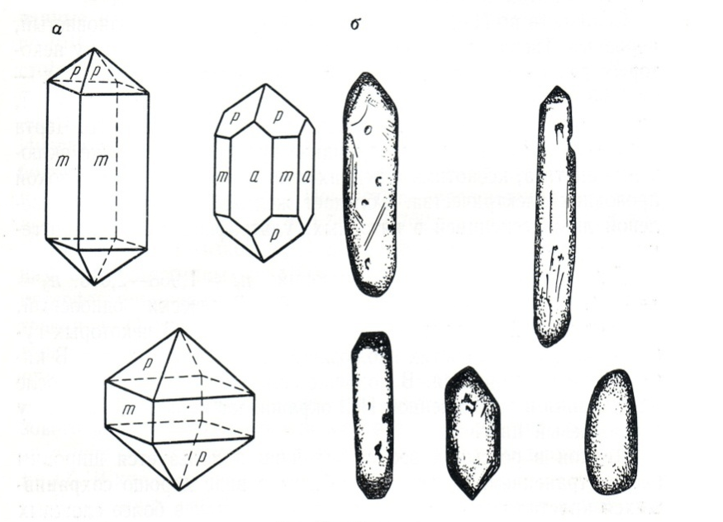
Рисунок 19 - Циркон. а- формы кристаллов, б – формы зерен, встречающиеся в россыпях

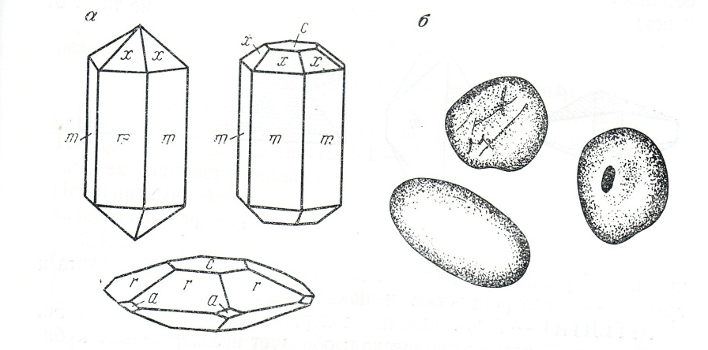

Рисунок 20 – Апатит. а- формы кристаллов, б – формы зерен, встречающиеся в россыпях
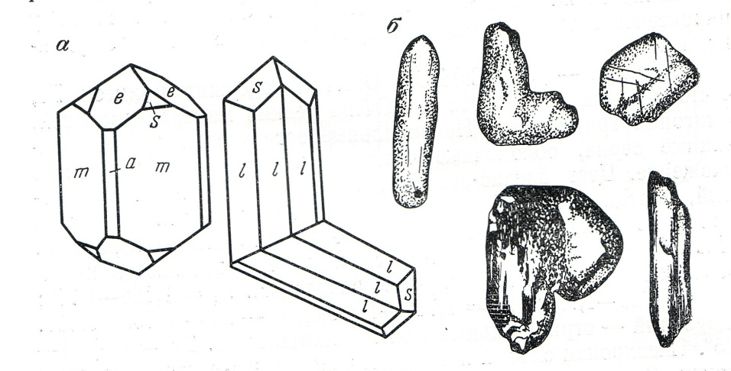

Рисунок 21 - Рутил. а- формы кристаллов, б – формы зерен, встречающиеся в россыпях

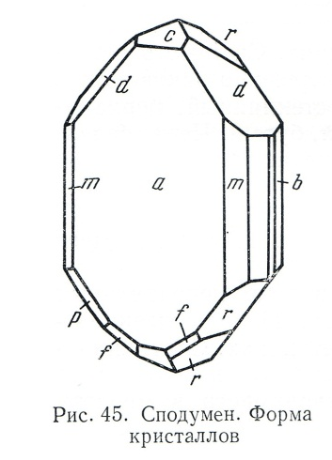
Рисунок 22 – Сподумен. Форма кристаллов

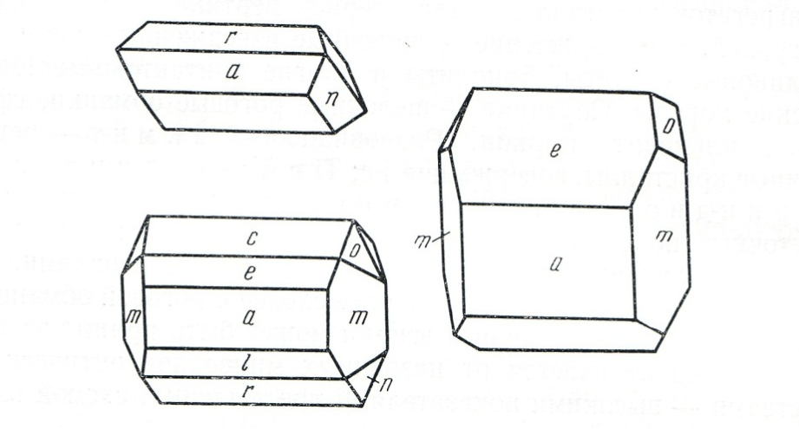
Рисунок 23 – Эпидот. Форма кристаллов
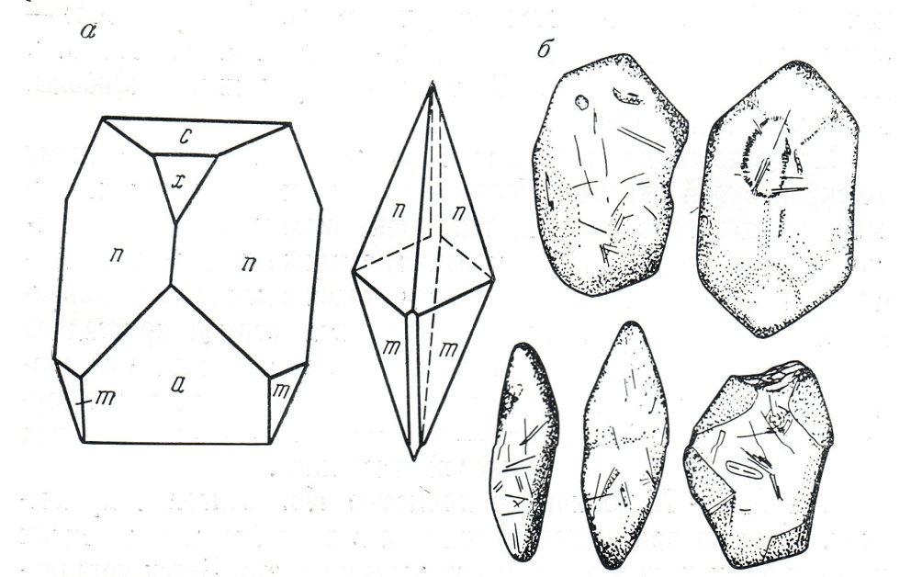

Рисунок 24 – Сфен. а- формы кристаллов, б – формы зерен, встречающиеся в россыпях

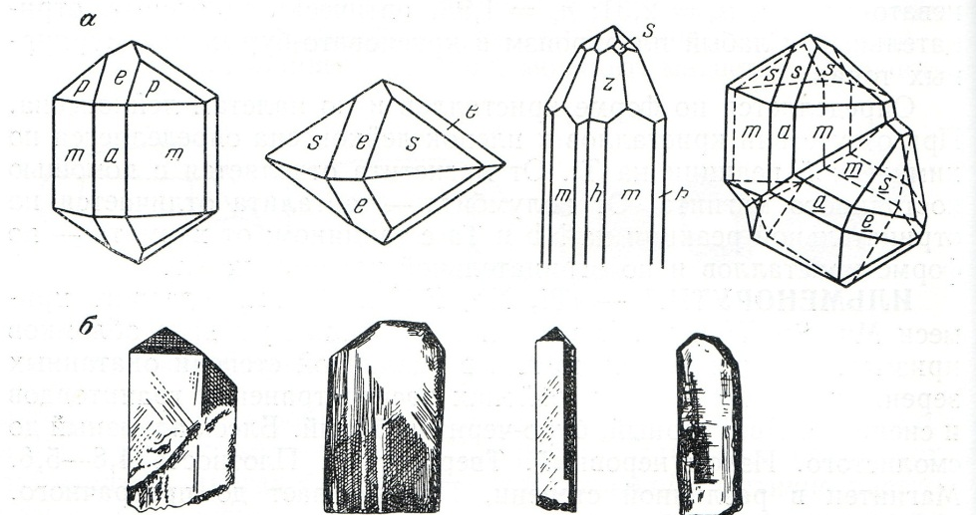

Рисунок 25 – Касситерит. а- формы кристаллов, б – формы зерен, встречающиеся в россыпях
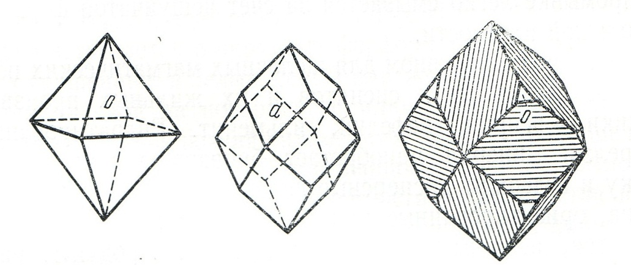
Рисунок 26 – Магнетит. Форма кристаллов

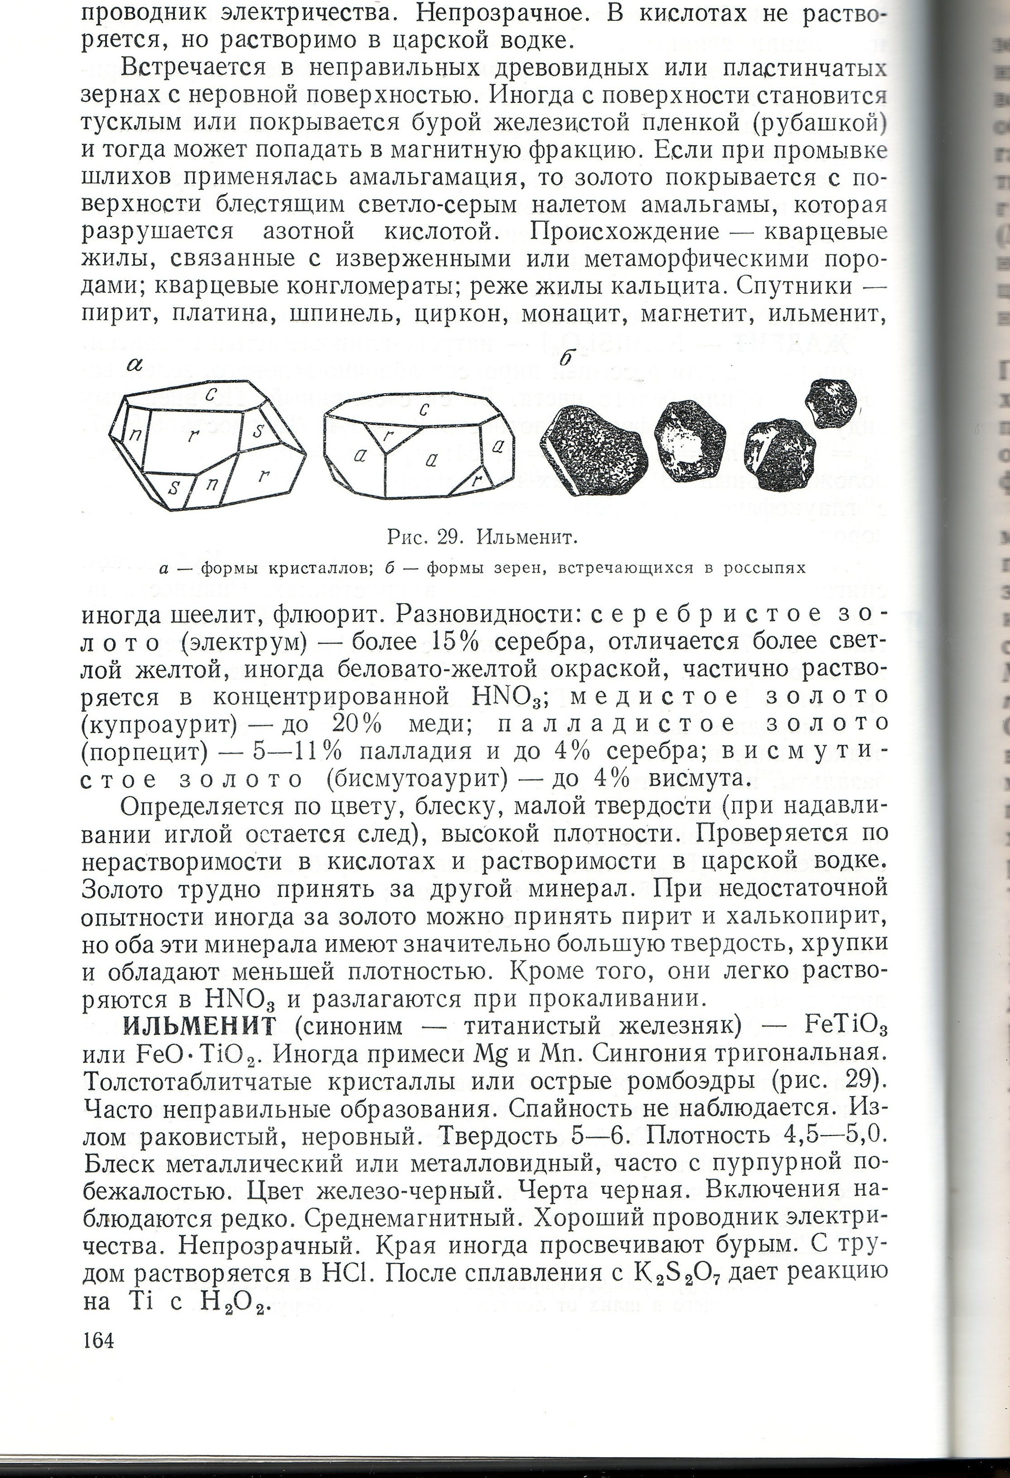
Рисунок 27 – Ильменит: а- формы кристаллов, б – формы зерен, встречающиеся в россыпях
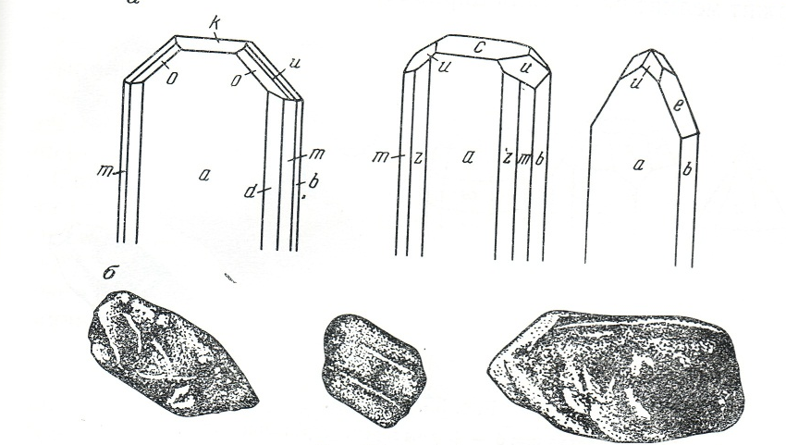
Рисунок 28 – Колумбит: а- формы кристаллов, б – формы зерен, встречающиеся в россыпях

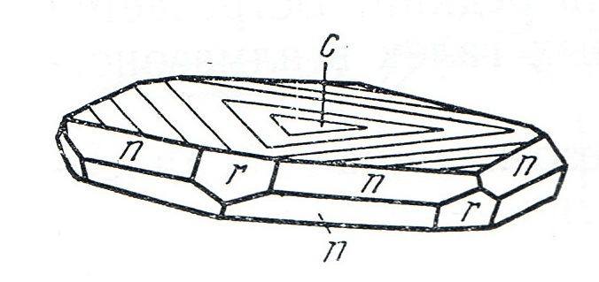
Рисунок 29 – Гематит. Форма кристаллов

Лекция 3 ИССЛЕДОВАНИЯ ТИПОМОРФНЫХ СВОЙСТВ

МИНЕРАЛОВ РАЗЛИЧНЫХ ГЕНЕТИЧЕСКИХ ТИПОВ РУД

3.1 Общие сведения

Типоморфный анализ базируется на открытом А. Е. Ферсманом явлении (и свойстве) типоморфизма минералов, т. е. на их способности отражать общую генетическую природу в своей конституции и свойствах.
Сущность типоморфного анализа заключается в получении обобщенного представления о генезисе объекта путем сравнения минералов изучаемого месторождения с минералами из месторождений известной генетической природы, с минералами-эталонами. Статистический по своей природе, этот анализ требует изучения широкого комплекса признаков на большом количестве индивидов и привлечения методов математической статистики для типизации генетически родственных совокупностей минералов. Сужая комплекс сравниваемых признаков, можно перейти, очевидно, от обобщенных представлений к определению конкретных параметров среды, от которых эти признаки зависят.
Типоморфный анализ является в своей основе сравнительно-эмпирическим. Главной его целью является типизация генетически родственных минеральных систем и познание их совокупной генетической природы. Как правило, в процессе типоморфного анализа приходится оперировать большим объемом измерений признаков минералов, требующим широкого использования аппарата математической статистики.
Выявление типоморфных признаков изучаемой минеральной системы и поиски аналогичных им систем известной природы можно проводить двумя путями [10]:
а) сравнением локатипа изучаемой системы с локатипом изученных систем или нахождение различий между локатипами различных генетических систем;
б) сравнением локатипа изучаемой системы с системой-эталоном.
В минералогических исследованиях наиболее популярен первый путь. В общем, для него характерна следующая ситуация. Имеется несколько групп (выборок) минеральных индивидов, построенных по геологическим данным (принадлежности к анализируемым минералогическим объектам). Объем выборок, как правило, неодинаков. Каждый индивид в выборке может характеризоваться одним или несколькими признаками. Каждый из признаков обладает своей степенью информативности. Требуется сравнить эти выборки и доказать их различие или идентичность. Сравнение ведут, как правило, по наиболее информативному признаку. Степень информативности признака определяют по результатам генетико-информационного анализа. Для его выполнения производят несколько измерений (не менее десяти по каждому признаку и каждому объекту) различных типоморфных свойств. Для каждого признака рассчитывают величину информационной энтропии по формуле Шеннона:

H(X)=- 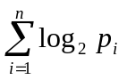, (1)
где H(X) – информационная энтропия, p_{i} – вероятность проявления i-го типоморфного свойства.

Наиболее информативным признаком будет тот, у которого информационная энтропия максимальна. По данному признаку в дальнейшем производят статистическое сравнение различных выборок, которое заключается в проверке гипотезы равенства средних и дисперсий для отдельных признаков по t-критерию Стъюдента (равенство средних), F-критерию Фишера (равенство дисперсий) или χ-критерию, критерию Бартлета и др., а также на основании однофакторного дисперсионного анализа. Для сравнения совокупностей признаков целесообразно принять объединенный Т²-критерий Хотеллинга. Очень удобны непараметрические критерии и сравнение многопризнаковых выборок по корреляционным матрицам. В последнем случае отчетливо вскрываются независимые переменные, для которых и целесообразно проводить сравнение.
Если диагностируемый локатип представлен лишь отдельными измерениями признаков, статистическая обработка которых не имеет смысла, его сравнение с другими локатипами легче и надежнее всего провести с помощью дискриминантных функций. Эти функции, представляющие собой гиперплоскости в k-мерном пространстве (k — число признаков), уверенно разделяют соседние «облака» точек, в которых сходятся признаки локатипов.
Очень часто приходится оперировать признаками, которым не всегда удается дать численную характеристику, но и от качественных показателей можно перейти к их средним численным значениям. Пусть на месторождении обнаружено а бесцветных и А. окрашенных в какой-то цвет кристаллов. Распределение их имеет вид (А) + (а) = S. Наличие окраски можно считать признаком положительным и выразить единицей, а отсутствие — признаком отрицательным и обозначить нулем. Тогда распределение примет вид:

1, 1, 1, ... 1 (А) раз
0, 0, 0,... 0 (а) раз
Среднее значение: М =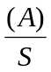 (2)
Дисперсия ряда σ=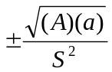 (3)
Второй путь типоморфического анализа, основанный на введении теоретической системы-эталона, позволяет сразу же отделить типоморфные признаки системы, отличающиеся от эталонных, и в дальнейшем сосредоточить внимание только на них. Универсальным эталоном для локатипов всех рангов одного и того же минерала является тип минерального вида, т. е. усредненная теоретическая модель минерального вида.
Специфичность любой минеральной системы определяется разностью соответственных признаков ее локатипа и типа вида, т. е величиной удаленности локатипов от типа вида, которая вычисляется как для отдельных признаков, так и для всей совокупности независимых признаков.
Допустим, что тип вида характеризуется совокупностью признаков A₁, A₂, A₃, ……, A_{i} а локатип – совокупностью средних значений тех же признаков а₁, а₂,, a₃,, а₄, . . ., а_{i}. Отклонение локатипа от типа вида по отдельным признакам будет отражаться разностями (A₁ — a₁), (A₂ — a₂), (A₃—a₃), . . ., (А_{i};—a_{i},). Абсолютная величина каждой разности характеризует удаленность каждого признака локатипа от соответствующего признака типа вида. а ее знак – направление отклонения.
Общая мера удаленности от совокупности признаков определяется выражением:
I_{n}=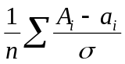, (4)
где п – количество учтенных признаков; σ — среднее квадратическое отклонение, вычисленное для каждого из признаков локатипа.
Операция взвешивания отклонений здесь необходима для приведения их к одному масштабу. Если изучаемый локатип характеризуется таким же или близким отклонением от типа вида, что и один из известных локатипов (по тем же признакам), их генетическая природа может быть идентифицирована. Даже если в арсенале минералога и не окажется строго идентичной с его локатипом изученной минеральной системы, о генетической природе локатипа можно составить определенное представление по направлению и величине отклонения отдельных признаков, использовав известные теоретические и экспериментальные данные.
Базируясь на тех или иных методиках, производят определение различий между двумя генетическими локатипами. Для этого используют образцы или препараты из двух объектов различной генетической природы. При этом производят измерения наиболее изменчивых и информативных физических свойств. По результатам измерений производят формирование выборок измеренных свойств по генетическому признаку, а затем производят сравнение выборок между собой вышеописанными статистическими.
Знание генетического положения месторождения имеет огромное теоретическое и практическое значение. Пути для решения связанных с этим вопросов частично давно известны, частью выяснились лишь в последнее время, а частично ещё не найдены.
Чисто геологические методы часто оказывали очень большую помощь, но они явно не достаточны, например, при изучении месторождений, залегающих в сильно метаморфизованных породах и при изучении минеральных парагенезисов, для которых определить хотя бы их компоненты, а также микроструктуры прежде было неразрешимой задачей.
В нашей систематике месторождений руководящими вопросами являются такие, как температура, давление, место образования и история развития после образования. Минеральный же состав (как таковой) во многих случаях имеет второстепенной значение, но знать его необходимо, когда определённые минералы и парагенезисы, устанавливаемые пока эмпирически, будут характерны для определённых пределов температур, давлений и концентраций; то же самое можно сказать в отношении возрастной последовательности или типов срастаний минералов. В таких случаях говорят о «типоморфных» минералах, типоморфных парагенезисах и т.д.
Некоторые минералы, а также парагенезисы, структуры и т.д. не только характерны для определённых типов месторождений и вместе с тем пределов температур и геохимических ассоциаций, но по своим физико-химическим данным могли образоваться только ниже или выше совершенно определённых, или, по крайней мере, приблизительно определённых, температур. Такие минералы, парагенезисы или структуры называются «геологическими термометрами». В редких случаях возможны аналогичного рода заключения о давлении, и тогда говорят о «геологических манометрах».

3.2 Типоморфные минералы, парагенезисы, возрастная последовательность и типы срастаний

Необходим критический подход к применению типоморфных минералов для определения генетического положения месторождения, поскольку, согласно последним данным микроскопических исследований, многие рудные минералы распространены намного шире, чем это было известно раньше. Кроме того, микроскоп показал очень большое число новых типоморфных минералов; с его помощью удалось установить, что и у обычных «проходящих» минералов могут имеется определённые типоморфные признаки, в частности звёздочки сфалерита в высокотемпературном халькопирите, зональное строение в магнетите из контактово-метасоматических месторождений. К типоморфным следует относить только минералы, не представляющие собой редкости.
Типоморфные парагенезисы уже не раз перечислялись для многих типов месторождений; большая часть первых наименований «формаций» - не что иное, как обозначение этих парагенезисов. Но, к сожалению, при этом уделено слишком много внимания минералам, имеющим большое практическое значение, а минералам практически менее важным, но, может быть, гораздо более типичным – слишком мало. Так, для многих средне- и низкотемпературных жил, например нормальных гидротермальных свинцово-цинковых жил, типично присутствие короткостолбчатого чехлоподобного или только пирамидального кварца; это гораздо типичнее, чем парагенезис галенит-сфалерит; последний точно также может встретится как контактово-пневматолитовый, в некоторых золотокварцевых рудах – как низкотемпературный, и даже осадочный.
Для типоморфных парагенезисов в последнее время были установлены неожиданные явления, показывающие, как много ещё неясного в этом вопросе. Медно-никелевые сульфидные проявления содержат, например исключительно отчётливые пегматитовые участки с молибденитом, которые одновременно включают хромит, сперрилит, самородное золото, пирротин, кубанит и пентландит, возможно кое-где с необычными возрастными соотношениями.
Возрастные соотношения также во многих случаях типоморфны. Из петрографии известно, например, что в гранитах магнетит и ильменит часто идиоморфны, в то время как в габбро они всегда ксеноморфны, а в породах, отвечающих излившимся разностям, - вновь идиоморфны. Конечно, существенным является относительное количество компонентов, как и для всех выводов, основанных на возрастных отношениях.
Типоморфные структуры должны приниматься во внимание с критической осторожностью, хотя некоторые из них и однозначны. Так, например, сильно зональный магнетит (а также гранаты и некоторые другие силикаты) очень характерен для контактово-метасоматических месторождений. Однако встречается совершенно не зональный магнетит в бесспорно контактово-метасоматических образованиях (может быть, гомогенизированный при медленном охлаждении), в то время как наблюдаются отчётливо зональные магнетиты магматического или гидротермального происхождения. На более высоких ступенях метаморфизма, которые для рудных минералов достигаются гораздо быстрее, чем для силикатов, рудные минералы обладают более крупнозернистой структурой, сходной с таковой высокотемпературных магматических образований (например, у чистых магнетитовых руд); различать их помогает наличие определённых реликтов или отсутствие структур распада твёрдых растворов. Такие реликты могут быть обнаружены часто лишь путём очень тщательного изучения многих шлифов, требующего большого времени. Наряду со структурами, установленными и оценёнными лишь недавно под микроскопом, полностью сохраняют своё значение давно известные признаки, иногда очень грубые, распознаваемые простым глазом, например крустификация, брекчирование, образование псевдоморфоз и многие другие.

Лекция 4 Приборы, оборудование и аппаратура при лабораторных исследованиях руд

Метод рентгеновской дифрактометрии, теоретические основы метода.
Кристаллическая решетка - это регулярное трехмерное распределение атомов в пространстве, имеющее различную симметрию. Кристаллическая решетка в заданном направлении может рассматриваться как серия параллельных плоскостей, отстоящих друг от друга на расстоянии d. (Рисунок 30).
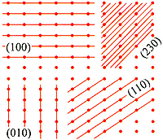
Любое кристаллическое вещество характеризуется определенным набором межплоскостных расстояний d с различными ориентациями плоскостей. Когда монохроматизированный рентгеновский луч с длиной волны I падает на систему кристаллических плоскостей под углом q, дифракция возникает, только если пути проходимые лучами, отраженными от различных кристаллических плоскостей, различаются на целое число длин волн. Это явление описано законом Брэгга: п 1 = 2 d Sinq. При изменении угла q, условия закона Брэгга удовлетворяютсяпоочередно для различных систем плоскостей в поликристаллическом материале, в результате чего, на дифрактограмме исследуемого вещества последовательно, с изменением угла, появляются рентгеновские рефлексы - пики (линии дифрактограммы) с явным максимумом. Координаты и высота пиков характеризуют исследуемое вещество. Эти данные передаются в программное обеспечение, где обрабатываются в зависимости от вида исследований. (Рисунок 31).
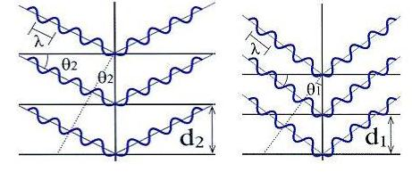
Для получения дифрактограммы используются дифрактометры. Принципиальная схема дифрактометра показана на рисунке 32. Главные компоненты дифрактометра: рентгеновская трубка и детектор размещаются на подвижном устройстве, называемом гониометром. Это система точной установки и отслеживания угла излучения по отношению к поверхности образца. Одно плечо гониометра задает угол облучения образца рентгеновской трубкой, другое определяет угол брэгговского отражения излучения от образца (детектируемый сигнал). Детектор непрерывно во время движения (при изменении угла q) регистрирует интенсивность рентгеновского излучения. Остальные части оптической схемы дифрактометра придают излучению такие свойства, чтобы оптимизировать его для решения тех или иных задач дифрактометрических исследований
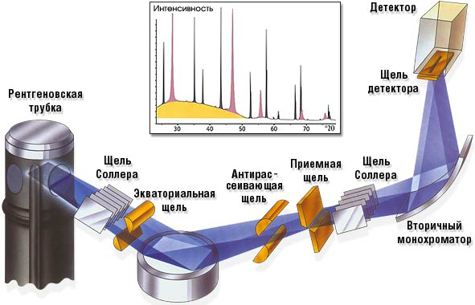
Рисунок 32- Схема дифрактометра

Идентификация и количественный анализ фаз
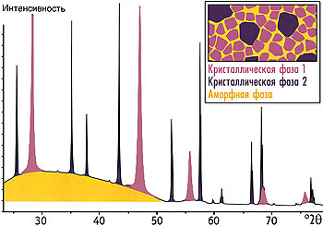
Наиболее распространенный вид дифрактометрических исследований - идентификация фаз и количественный анализ фазового состава образца. На рисунке показана типичная дифрактограмма образца, состоящего из двух кристаллических фаз с разными размерами кристаллитов плюс аморфная фаза. Каждой фазе образца соответствуют свои пики дифракции рентгеновского излучения (показаны различными цветами). Остроконечные пики получены от кристаллических фаз образца, а нелинейный фон - от аморфной фазы. Дифрактограмма содержит пики от всех фаз образца независимо от их числа.
- По положению пиков дифрактограммы определяют, какие кристаллические фазы присутствуют в образце (идентификация фаз). Идентификация достигается путем нахождения в базе данных таких же рентгеновских пиков, как на дифрактограмме исследуемого образца.
- По высоте (интенсивности) пиков выполняют количественный анализ кристаллических фаз, то есть определяют концентрацию каждой кристаллической фазы образца.
- По интенсивности нелинейного фона определяют суммарное содержание аморфных фаз.
Современные дифрактометры оснащены специализированным программным обеспечением для автоматического измерения, записи, интерпретации дифракционных пиков и подготовки аналитических отчётов. Электронные базы данных, интегрированные в программное обеспечение дифрактометров, содержат информацию о дифракционных пиках десятков тысяч кристаллических веществ, что позволяет уверенно идентифицировать фазы и выполнять расчет их концентраций в любых, даже достаточно сложных порошковых смесях и твёрдых образцах.

Определение структуры веществ
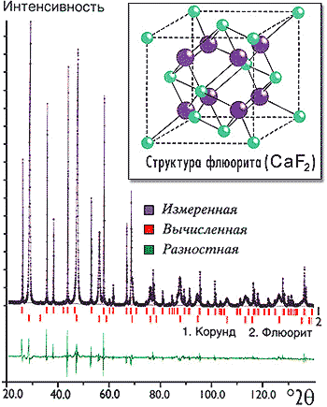
Определение структуры кристаллических веществ обеспечивается применением метода Ритвельда. Метод основан на нахождении степени соответствия между измеренной и теоретической дифракто- граммой, вычисленной по модели предполагаемой структуры. Вычисление (уточнение) параметров кристаллической решетки - межплоскостных расстояний и углов между атомными плоскостями исследуемого кристаллического вещества проводится с использованием статистических моделей. Этот метод также может быть использован для идентификации отдельных фаз в смесях сложного состава.
На рисунке 34 показана дифрактограмма образца, состоящего из смеси корунда и флюорита. Красными штрихами показаны расчетные значения положений пиков теоретической дифрактограммы корунда и флюорита. Разница между измеренной и вычисленной интенсивностью показывает степень соответствия структуры веществ в этой смеси теоретическим значениям. Полученные таким образом данные, можно использовать при контроле технологических процессов, при синтезе новых соединений и в научных исследованиях.
Анализ текстур. Текстурой называют совокупную характеристику пространственной ориентации всех фаз вещества. Кристаллам каждой фазы может быть свойственна особая пространственная ориентация. При определении ориентации кристаллов какой-либо фазы требуется создать условия регистрации одного из пиков ее дифрактограммы и определить положения пробы, при котором обнаруживается максимальная интенсивность дифракции. Для этого используется метод картирования образца, связанный с применением специальной платформы, с помощью которой возможен поворот исследуемых образцов под любым заданным углом, как к падающему рентгеновскому пучку, так и в перпендикулярном направлении, т.е. проба может качаться и вращаться под углами Y и F, соответственно.
При этом угол падающего рентгеновского пучка и угол отбора детектируемого излучения зафиксированы в положении, соответствующем условиям регистрации наиболее интенсивной линии дифрактограммы изучаемой кристаллической фазы. Таким образом, при наклоне образца при разных углах поворота, непрерывно измеряется интенсивность дифракции. Результатом анализа текстуры является карта распределения интенсивности дифракции, построенная в полярной системе координат: "угол наклона образца Y-угол поворота образца F". На такой карте появление участков наибольшей интенсивности обусловлено пространственной ориентацией кристаллов фазы. Для определения ориентаиия кристаллов другой фазы эксперимент повторяют с новыми условиями
Изучение в тонких пленках.
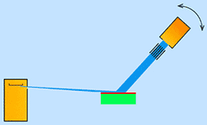
Состав тонких пленок изучается с применением специальной оптики, обеспечивающей параллельность рентгеновского пучка. Облучение образца выполняется под малым углом. При этом излучение проникает в образец не глубоко и взаимодействует, главным образом, с поверхностным слоем. В результате дифракционные пики от поверхности образца (пленки или тонкого покрытия) оказываются интенсивнее пиков от подложки. Это позволяет определить состав покрытия путем сравнения дифрактограммы чистой подложки (без покрытия) с дифрактограммой подложки с нанесенным покрытием.

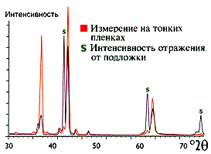
Пленки и покрытия также характеризуются толщиной и характером границы. Толщина пленки вычисляется по относительной разнице в угловом положении дополнительных дифракционных максимумов при сканировании одного из отражений.
На нижнем рисунке показаны типичные результаты измерений тонких пленок. При нагреве образца происходит изменение толщины, вызванное температурным расширением. Поэтому обнаруживается заметная разница в дифрактограммах нагретого и холодного образца.
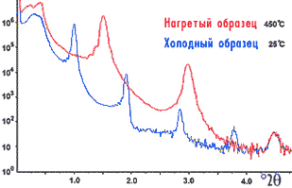
Неоднородность и шероховатость границы между слоями определяется через скорость падения интенсивности дополнительных дифракционных максимумов. На рисунке видно, что не смотря на изменение толщины покрытия при нагреве, скорость убывания максимумов не меняется. Это свидетельствует о том, что характер границы между подложкой и покрытием не меняется при нагреве.
Указанный способ анализа применяется для контроля качества изделий и в исследовательской работе.

Дифрактометры X'PERT PRO
X'PERT PRO - Дифрактометр модульной конструкции для научных исследований и аналитического контроля в промышленности. Большое разнообразие возможных конфигураций и дополнительных устройств обеспечивают универсальность этого прибора при решении всего круга задач порошковой рентгеновской дифрактометрии.

Краткое описание.
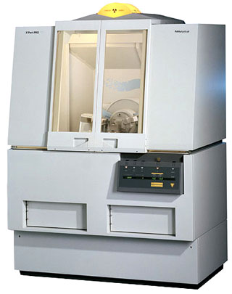
- Варианты гониометров: q - q и q - 2q, вертикальные и горизонтальные, нормального и высокого разрешения;
- Возможность установки рентгеновского зеркала и монохроматора высокого разрешения;
- Высокоточная система прямого оптического отслеживания позиции гониометра (DOPS);
- Фабричная калибровка оптических модулей и держателей образцов обеспечивает их смену без дополнительной подстройки;
- Использование уникальных рентгеновских трубок
- Применение быстродействующих детекторов.
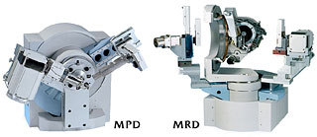
Существуют две модели дифрактометров X'PERT PRO. В многоцелевой модели дифрактометра "MPD" (Multi- Purpose Diffractometer) используется гониометр нормального разрешения, выполненный для работы по оптической оси, расположенной как в вертикальной, так и в горизонтальной плоскости. В модели многоцелевого дифрактометра исследовательского типа "MRD" (Multi-PurDose Research Diffractometer)
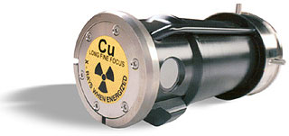
Рентгеновские трубки PANalytical запатентованной конструкции. Их высокоточное производство не имеет аналогов. Уникальным является то, что в одной трубке возможно использование различных фокусировок рентгеновского пучка. Трубку, имеющую четыре выходных окна, можно повернуть в кожухе, не отключая охлаждающую воду и не нарушая оптическую юстировку. Это позволяет выполнять на одном дифрактометре фазовый анализ порошковых материалов, используя линейный фокус рентгеновской трубки, и анализ текстур, стрессов и микродифракционные исследования при точечном фокусе. Смена фокуса трубки, либо замена на трубку с другим анодом, выполняется всего за 10 минут, после чего переюстировка оптической оси не требуется.

Лекция 5 ПРИБОРЫ, ОБОРУДОВАНИЕ И АППАРАТУРА ПРИ ЛАБОРАТОРНЫХ ИССЛЕДОВАНИЯХ РУД

5.1 Просвечивающие электронные микроскопы JEOL. Просвечивающие электронные микроскопы (ПЭМ) производства компании JEOL (Япония)

JEOL Ltd. - мировой лидер в производстве и разработке сканирующих (растровых) электронных микроскопов (РЭМ), просвечивающих электронных микроскопов (ПЭМ), анализаторов поверхности (ОЖЕ микроанализаторы, фотоэлектронные спектрометры, электронно-зондовые микроанализаторы EPMA), системы с фокусированным ионным пучком, масс-спектрометров, спектрометров ядерного магнитного резонанса (ЯМР) и систем электронно-лучевой литографии для производства полупроводниковых приборов.
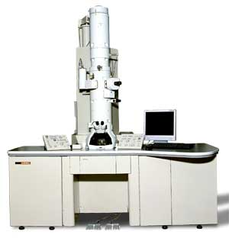
Фирма JEOL производит просвечивающие электронные микроскопы (ПЭМ) с 1949г. Сегодня она выпускает различные модели ПЭМ, с диапазоном ускоряющих напряжений от 100кэВ до 1000кэВ.
Для исследований в области материаловедения, металлургии, кристаллографии, физики полупроводников созданы современные высоковольтные (200-1000кэВ) ПЭМ высокого разрешения, позволяющие в обычном режиме получать изображения атомов. С дополнительными аналитическими приставками (рентгеновские энергодисперсионные спектрометры, спектрометры потерь энергии электронов) они позволяют определять элементный состав областей менее 0,5нм в диаметре.
Просвечивающая электронная микроскопия (ПЭМ) предполагает изучение тонких образов с помощью пучка электронов, проходящих сквозь них и взаимодействующих с ними. Электроны, прошедшие сквозь образец, фокусируются на устройстве формирования изображения: флюоресцентном экране, фотопластинке или сенсоре ПЗС-камеры.
Благодаря меньшей чем у света длине волны электронов ПЭМ позволяет изучать образцы с разрешением в десятки тысяч раз превосходящим разрешение самого совершенного светооптического микроскопа. С помощью ПЭМ возможно изучение объектов даже на атомарном уровне. ПЭМ является одним из основных методов исследования в целом ряде прикладных областей: физике, биологии, материаловедении и т.д. На относительно малых увеличениях контраст на ПЭМ возникает из-за поглощения электронов материалом исследуемого образца. На высоких увеличениях сложное взаимодействие волн формирует изображение, требующее более сложной интерпретации.
Современные ПЭМ имеют режимы работы, позволяющие изучать элементный состав образцов, ориентацию кристаллов, фазовый сдвиг электронов и т.п.
ПЭМ всегда состоит из следующих основных частей: вакуумная система, источник электронов, серия электромагнитных линз, устройства формирования изображения, а также устройства для ввода, вывода и перемещения образца под электронным пучком.
Электромагнитные линзы и пластины позволяют оператору манипулировать электронным пучком так, как требуется для того или иного режима работы, на устройстве формирования изображения получаются результирующие выходные данные.
Образцы, изучаемые в ПЭМ помещаются на сеточки диаметром 3 мм (внутренний диаметр около 2.5 мм). Сеточка крепится на столике и держателе, которые позволяют перемещать ее по нескольким осям. Таким образом, ПЭМ позволяет изучать только специально подготовленные к помещению в вакуум тонкие образцы небольшого размера. Специалисты говорят, что 50% успеха исследования в ПЭМ определяется качеством подготовки образца.
Просвечивающие электронные микроcкопы JEOL (Япония):
Современные ПЭМ позволяют работать в следующих основных режимах:
Светлое поле (контраст формируется за счет поглощения электронов образцом)
Темное поле (контраст в зависимости от атомного номера)
Дифракционный контраст (контраст вызванный рассеянием Брэгга, возникающим при попадании пучка в кристаллическую структуру)
Спектроскопия энергетических потерь электронов (измерение потери электроном начальной энергии после прохождения через образец), а также энергетическая фильтрация
Элементное картирование с помощью рентгеновского энергодисперсионного спектрометра
Изображение во вторичных электронах
Изображение в обратно-рассеянных электронах
Электронно-лучевая томография (объемное изображение образца)
Фирма TOKYO BOEKI занимается поставками просвечивающих электронных микроскопов мирового лидера в этой области — компании JEOL. Фирме JEOL принадлежит более 50% всего мирового рынка просвечивающих электронных микроскопов. Она представляет самую широкую линейку данного оборудования среди всех существующих производителей.

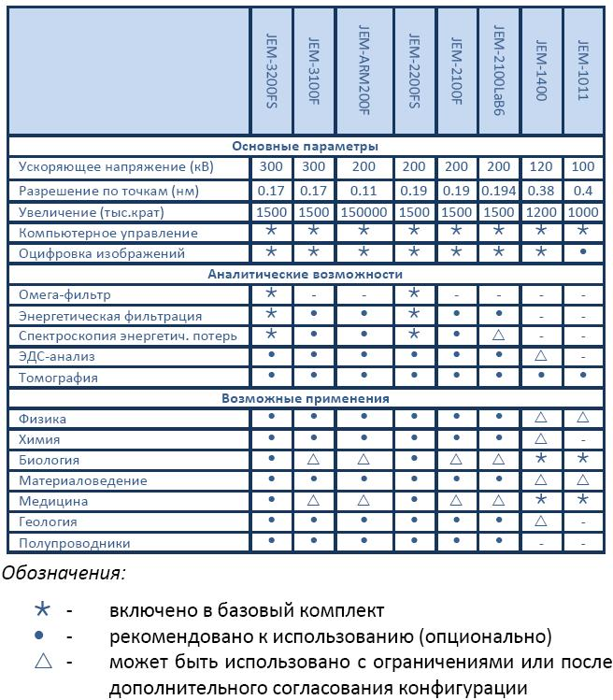

Просвечивающие электронные микроскопы JEOL:
- 300-киловольтный термополевой просвечивающий электронный микроскоп JEM-3200FS
- 300-киловольтный термополевой просвечивающий электронный микроскоп JEOL JEM-3100F
- 200-киловольтный сверхвысокоразрешающий просвечивающий электронный микроскоп JEOL JEM-ARM200F
- 200-киловольтный термополевой просвечивающий электронный микроскоп JEOL JEM-2200FS
- 200-киловольтный аналитический просвечивающий электронный микроскоп с полевой эмиссией JEOL JEM-2100F
200-киловольтный универсальный просвечивающий электронный микроскоп JEOL JEM-2100
- 120-киловольтный исследовательский просвечивающий электронный микроскоп JEOL JEM-1400
- 100-киловольтный просвечивающий электронный микроскоп JEOL JEM-1011

5.2 JEM-2100. Просвечивающий электронный микроскоп

Производитель:
JEOL Ltd. (Япония)
Поставщик:
Tokyo Boeki Ltd
Рубрикатор: Просвечивающие электронные микроскопы
Микроскоп JEM-2100 явился логическим развитием знаменитого микроскопа JEM-2010, который долгое время занимал положение стандарта «де факто» в промышленных приложениях электронной микроскопии и демонстрировал превосходные показатели качества изображений и аналитических возможностей среди 200 кВ электронных микроскопов высокого разрешения.
JEM-2100 обладает улучшенной системой управления и более совершенной защитой от механических вибраций. JEM-2100 управляется персональным компьютером на базе операционной системы Windows XP. Различные опциональные приставки, например, такие, как сканирующая приставка (STEM), энерго-дисперсионный спектрометр (EDS) и др. могут быть легко установлены на микроскоп.

Технические параметры
Характеристика | Значение
Разрешение по точкам | 0,19 нм
Разрешение по линиям | 0,14 нм
Ускоряющее напряжение | от 80 до 200 кВ
Диапазон увеличений | от х50 до х1 500 000

Дополнительная информация. Электронная пушка высокой яркости
Катод из гексаборида лантана (LaB6) генерирует пучок электронов высокой интенсивности и стабильности. Такой тип катода эффективен для высокочувствительного анализа областей от микро- до нано размеров, а также для получения изображений высокого разрешения. Когда вы Удобный выбор оптимального ускоряющего напряжения позволяет изучать образцы, чувствительные к воздействию пучка, такие как углеродные нанотрубки, полимерные материалы и т.п.
Проверенная временем система электронной оптики
Микроскоп JEM-2100 оснащён качественной системой электронной оптики, позволяющей заказчику выбрать по своему усмотрению линзу объектива из следующих вариантов: ультравысокое разрешение, высокое разрешение, высокие значения наклона образца, крио исследования, высокий контраст.
Среди улучшений системы электронной оптики нужно отметить систему предотвращения вращений и компенсации дисторсии. Кроме того, функция α-селектора позволяет менять угол освещения образца пучком.
Сканирующая приставка (STEM), опция
Оптические параметры микроскопа JEM-2100, такие, как диаметр пучка и рабочее расстояние, оптимизированы для работы в режиме сканирования (STEM – BF/DF/HAADF, BEI, SEI) и анализа (EDS, EELS). Эти настройки моментально загружаются в систему управления микроскопом через дружественный интерфейс. Вдобавок к этому, подключение к микроскопу дополнительных аналитических приставок, позволит осуществлять элементный анализ (ЭДС) на изображениях в режиме сканирования, в том числе, карты распределения элементов и пр.
Пьезо-привод гониометрического держателя
Гониометрический держатель обновлённой конструкции снабжен пьезоприводом и осуществляет позиционирование образца с высокой точностью в широком диапазоне увеличений.
Обновлённая конструкция базового блока
JEM-2100 сконструирован на основе улучшенного основания базового блока и новой системы пассивной воздушной амортизации, серьёзно улучшивших защищённость микроскопа от микро вибраций. Дополнительно можно заказать систему активной защиты от вибраций.

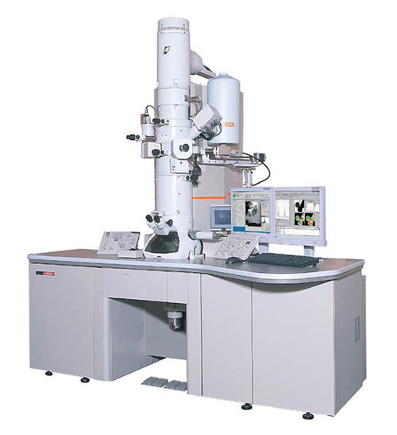
Просвечивающий электронный микроскоп JEM-2100

Примеры изображений, полученных с помощью JEM-2100
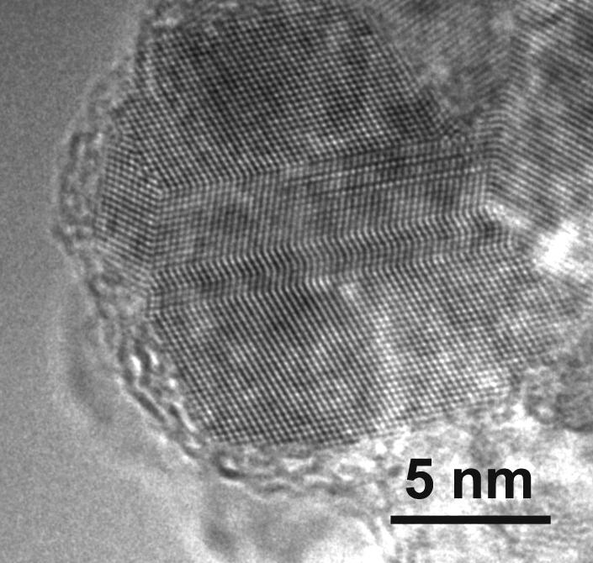

Двойники в кристаллической решетке наночастицы алмаза

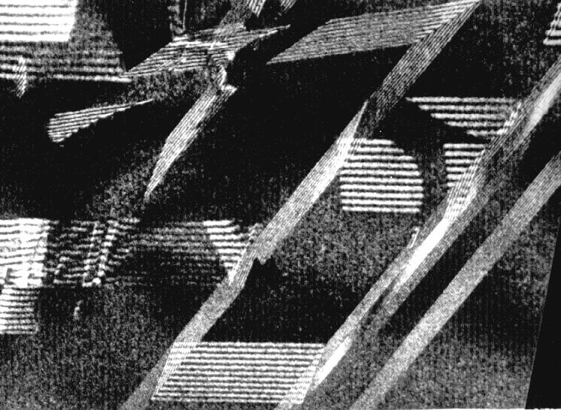

Дефекты упаковки в кубическом SiC

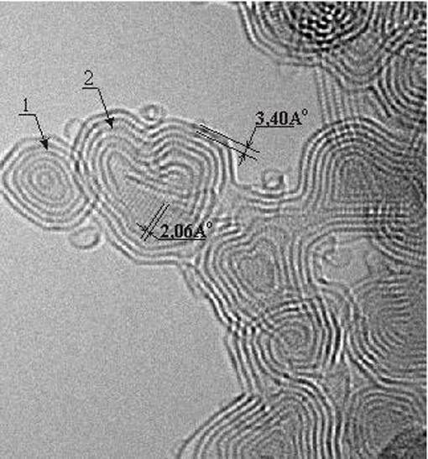
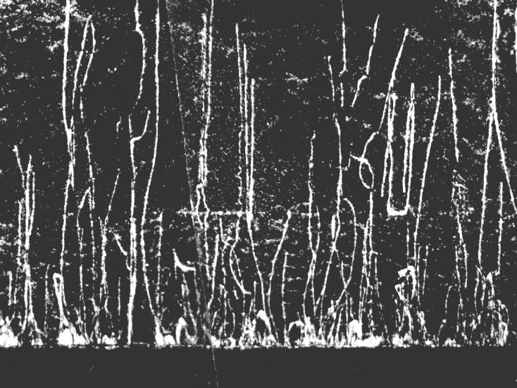

рпленке AlN на кремниевой подложке

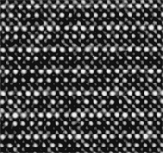
Onion-like (луковицеобразные) наночастицы, Изображение решетки оксида BaBi2Oy, показывающее полученные отжигом наночастиц алмаза наличие в структуре перовскитовых ячеек
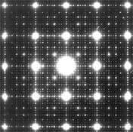
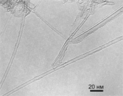

Электронограмма оксида Ba₄Bi₁₁Oy, показывающая сложный характер упорядочения атомов Ba и Bi химическим осаждением из паровой фазы (CVD методом) на каталитических наночастицах Fe

Углеродные нанотрубки, выращенные локальным

Лекция 6 КРИСТАЛЛОМОРФОЛОГИЧЕСКИЙ АНАЛИЗ

6.1 Общие сведения

Данная работа включает два варианта исследований. По первому варианту, производят изучение под бинокулярной лупой пробы, содержащую хорошо ограненные минеральные индивиды. При этом производят группировку кристаллов характеризующихся однотипной кристаллографической огранкой. Для одной пробы желательно выделить три, пять и более нечетных групп кристалломорфологических типов.
Производиться подсчет процентного соотношения выделенных кристаллографических типов в пробе одним из способов использованных в лабораторной работе №2. На основании полученных результатов подсчитывается бальность распределения кристалломорфологических типов по формуле [5]:

X₃=C₁-C₃ или X₅=(2C₁+C₂)-(C₄+2C₅) и т. д., (
где X – оцениваемая бальность, C_{i} – процентное соотношение соответствующего кристалломорфологического типа в пробе.

При наличии соответствующих диаграмм зависимости кристалломорфология – условия образования производятся выводы о генезисе объектов, из которых отобраны пробы.
Если не возможно на глаз определить кристаллографические особенности минеральных индивидов и выделить соответствующие кристалломорфологические группы в исследуемой пробе, производятся гониометрические измерения отдельных кристаллов, с расчетом символов граней, значений их кристаллографических координат и кристаллографических координат, а также черчения ортогональных и гномонических проекций кристаллов.
Измерения кристаллов производятся на гониометре ZRG-3. Гониометр ZRG-3 состоит из следующих основных узлов: I — подставки с вертикально вмонтированной в нее осью ρ; II—узла горизонтально ориентированной оси φ (узел свободно вращается на подставке вокруг оси ρ); III—гониометрической головки, IV—осветительной трубы (коллиматора); V—зрительной трубы; VI — отсчетного микроскопа.
Детали подставки: станина 1 (в ней неподвижно закреплена ось ρ), вокруг которой свободно вращается узел оси φ; стопорный винт 23 для закрепления оси ρ; микроометренный винт 2 оси ρ.
Детали узла оси φ : втулка 3, свободно вращающаяся вокруг оси ρ; штурвал (колесо) 6 для вращения кристалла вокруг оси φ; стопорный винт 7 для закрепления оси φ; микрометренный винт 5 оси φ.

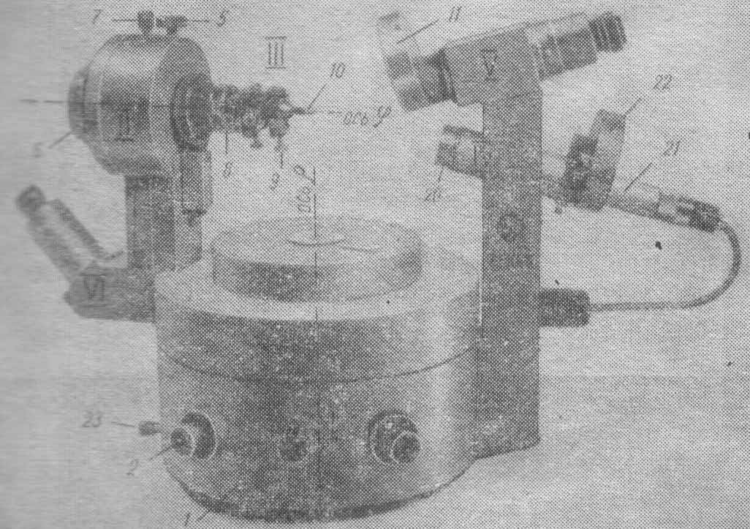

Рисунок 1 – Гониометр ZRG-3 по [1]

Детали гониометрической головки: съемный кристаллоносец 10 (на нем укреплен кристалл); юстировочные винты 9 для наклона качания (нужной ориентировки) кристалла в пространстве; центрировочные винты 8, дающие возможность перемещать кристалл параллельно самому себе. Вся гониометрическая головка может поступательно перемещаться вдоль оси φ вперед и назад с помощью специального винта 6.
Детали, осветительной трубы, (коллиматора): трубка 21 (в нее вмонтирована лампочка для освещения кристалла); вращающийся барабан 22 с диафрагмами, дающими возможность получать от грани сигнал разной формы (большой и малый крест, точечные сигналы, горизонтальный и вертикальный полукресты и т. п.); объектив 20 коллиматора.
Детали зрительной трубы: винт 14 для фокусировки зрительной трубы; шторки 19 для изменения величины поля зрения; поворотный барабан 11 для введения подвижного объектива в оптическую систему зрительной трубы.
Перед началом исследований необходимо определит место нуля прибора.

6.2 Определение места нуля двукружного гониометра

Рассмотрим подготовку к работе полностью исправного и отъюстированного прибора – определение места нуля. Место пуля на двукружных гониометрах определяется по оси ρ; место нуля по оси φ не определяется, так как все измеренные координаты φ для разных граней приводятся к нулевому меридиану расчетом.
Выполнение данной операции производится в определенной последовательности. На гониометрической головке вместо кристалла укрепляют юстировочное входящее в комплект прибора зеркало. Последнее поворачивают в обойме так, чтобы его плоскость была перпендикулярна оси φ.
Приводят ось φ и биссектрису угла между осветителем и зрительной трубой во взаимно перпендикулярное положение. Для этого поворачивают узел оси φ вокруг вертикальной оси гониометра. После такого поворота зеркало видно через зрительную трубу сбоку. Устанавливают зрительную трубу по системе «Микроскоп». Винтом поступательного движения передвигают гониометрическую головку вперед или назад вдоль оси ф и совмещают зеркало с центром креста нитей в зрительной трубе.
Центрировочными винтами совмещают центр зеркала с осью φ. Для этого сначала вращением вокруг оси φ ставят любой из винтов вертикально. Работая этим винтом, совмещают центр зеркала с горизонтальной нитью креста. Поворачивают головку гониометра вокруг оси φ примерно на 90°. При этом зеркало смещается с горизонтальной нити креста. Возвращают его на эту нить тем центрировочным винтом, который принял вертикальное положение. Вновь поворачивают гониометрнческую головку на 90°. Затем опять выводят зеркало на горизонтальную нить вертикальным центрировочныы винтом. Эти операции повторяются до полной центрировки зеркала.
Поворачивают агрегат оси φ так, чтобы зеркальце стало примерно перпендикулярно биссектрисе угла между осветителем и зрительной трубой. Этим юстировочное зеркало приведено приблизительно в такое положение, в котором оно может отражать лучи из осветителя в зрительную трубу.
После выполнения этой операции может оказаться, что плоскость зеркала ушла из фокуса или вышла за пределы поля зрения влево или вправо. Это свидетельствует о неисправности прибора.
Выполняют юстировку, используя отблеск от зеркала, но сначала вращением гониометрической головки вокруг оси φ ставят один из котировочных винтов перпендикулярно биссектрисе угла между осветителем и зрительной трубой (в гониометрах всех систем этот винт по отношению к кресту нитей является горизонтальным). Зеркало при этом может блестеть слабо или совсем потускнеть. Его надо развернуть на какой-то угол до положения максимального отблеска; Половину расстояния до максимального отблеска выбирают горизонтальным юстировочным винтом. Половину расстояния выбирают перемещением всего узла оси φ вокруг вертикальной оси гониометра. Вращением гониометрической головки вокруг оси φ ставят следующий котировочный винт горизонтально. Зеркало после этого поворота опять может не блестеть. Вновь выводят зеркало в положение максимального отблеска.
Для этого половину расстояния выбирают горизонтальным юстировочным винтом, половину – вращением всего узла оси φ вокруг вертикальной оси гониометра. Повторяют все эти операции до момента, когда зеркало начнет постоянно блестеть при полном обороте гониометрической головки вокруг оси φ. Переводят зрительную трубу на телескопическую систему для получения сигнала от зеркала. Выполняют точную юстировку по сигналу от зеркала аналогично тому, как это делалось по отблеску. Юстировка выполнена, когда сигнал остается на пересечении нитей при полном повороте гониометрической головки вокруг оси φ на 360°. Снимают и записывают отсчет на лимбе оси ρ. Он отвечает положению места нуля по оси р.
Работа на гониометре должна производиться в затемненном помещении, так как световые сигналы и отблески от граней кристалла слабы.
Исследования включают следующие стадии:
- подбор и подготовка кристаллов для измерений;
- центрировка и юстировка кристаллов на гониометре;
- измерение сферических координат граней;
- обработка результатов измерений и проведение вычислений.

6.3 Подбор и подготовка кристаллов для измерения углов

Для гониометрического измерения наиболее пригодны небольшие (1-3 мм в поперечнике) кристаллы, но годны и кристаллы размером от 0,1 мм (и даже 0,05 мм) до 3 см. Подлежащие исследованию кристаллы должны быть хорошо отмыты (водой, спиртом, иногда кислотой). После этого их просматривают под бинокуляром и отбирают пригодные для изучения на гониометре. При наличии кристаллов разного облика целесообразно отбирать для измерения отдельно каждый морфологический тип. Наиболее характерные для каждого типа кристаллы следует схематически зарисовывать, по возможности учитывая реальные размеры граней. Рисунки даются в плане, в проекции «сбоку» и «спереди»; все грани размечаются порядковыми номерами.
Предназначенные для измерения кристаллы крепятся на кристаллоносец, представляющий металлический или деревянный стержень. Стержень вставляется в отверстие – гониометрической головки, а на другом его конце или площадке укрепляется (при помощи воска, пластилина, клея) кристалл. Удобно укреплять мелкие кристаллы на остро отточенных спичках при помощи сахарного сиропа.
Мелкие кристаллы удобно приклеивать к тонким стеклянным нитям под бинокулярным микроскопом. Для этого каплю клея помещают на предметное стекло, в нее «макают» кончик стеклянного волоска и затем подносят к кристаллу. Неудачно приклеенный кристалл легко отделяется от волоска в капле спирта. Стеклянная нить с кристаллом посредством воска или пластилина прикрепляется к кристаллоносцу.
При укреплении кристаллов на кристаллоносцах по возможности следует учитывать правила их установки в разных сингониях, что значительно упрощает последующую обработку результатов измерения и не требует пересчета координат граней.
После укрепления кристалла на гониометре винтом поступательного движения передвигают гониометрическую головку вперед или назад вдоль оси φ и совмещают с центром креста нитей в зрительной трубе. Затем кристалл центрируют. Для этого сначала вращением вокруг оси φ ставят любой из центрировочных винтов вертикально. Работая этим винтом, совмещают центр зеркала с горизонтальной нитью креста. Поворачивают головку гониометра вокруг оси φ примерно на 90⁰. При этом кристалл смещается с горизонтально нити креста. Возвращают его на нить тем центрировочным крестом, который принял вертикальное положение. Вновь поворачивают гониометрическую головку на 90⁰. Затем опять выводят зеркало на горизонтальную нить вертикальным центрировочным винтом. Эти операции повторяют до полной центрировки кристалла. После этого юстируют – совмещают избранное направление в кристалле (ось с , нормаль к грани и т.п.) с осью φ гониометра. Юстировка кристаллов в зависимости от их габитуса производиться: по одной грани, по граням одной зоны, по граням с одним углом.
Юстировка по одной грани. Цель юстировки — совместить с осью φ гониометра нормаль к этой грани. Ею может быть моноэдр, грань пинакоида, любая другая грань.
При окончании юстирования и точном его выполнении отсчет на лимбе оси ρ должен соответствовать положению места нуля по оси ρ гониометра.
Завершив юстировку, проверяют центрировку кристалла.
Юстировка по граням одной зоны. Зоной (или поясом) называется совокупность граней кристалла, параллельных одной и той же прямой. Эта прямая называется осью зоны. Например, грани призм (010) и (110) в тетрагональной сингонии также относятся к одной зоне и обозначаются символом этой зоны – [001].
Цель юстирования – совместить ось зоны с осью φ гониометра. При этом все грани этой зоны будут параллельны оси φ гониометра. Представим себе удлиненный вдоль оси с кристалл ромбической сингонии, образованный комбинацией граней пинакоидов (100), (010), призмы (hk0) и серией каких-либо косых граней. Грани (100), (010) и (hk0) принадлежат к одной зоне; осью ее является ось с – [001]. Юстируя кристалл по граням этой зоны, совмещают с осью φ гониометра ось с кристалла, т. е. ориентируют его в стандартной установке. Эта задача решается также с помощью ряда операций, выполняемых в определенной последовательности.
Поворачивают кристаллоносец в отверстии гониометрической головки так, чтобы одна из граней юстируемой зоны оказалась перпендикулярной одному из юстировочных винтов гониометрической головки.
Центрируют кристалл. Поворачивают гониометрическую головку так, чтобы ось φ гониометра стала перпендикулярна биссектрисе угла между осветителем и зрительной трубой (рисунок 3). Наблюдают через микроскоп кристалл и вращают его вокруг оси φ. Если кристалл отъюстирован, то все грани юстируемой зоны должны пройти через положение максимального блеска. Отсутствие этого явления означает, что ось зоны не совпадает с осью вращения кристалла. Выполняя следующие операции, можно достичь полного совпадения этих двух направлений.

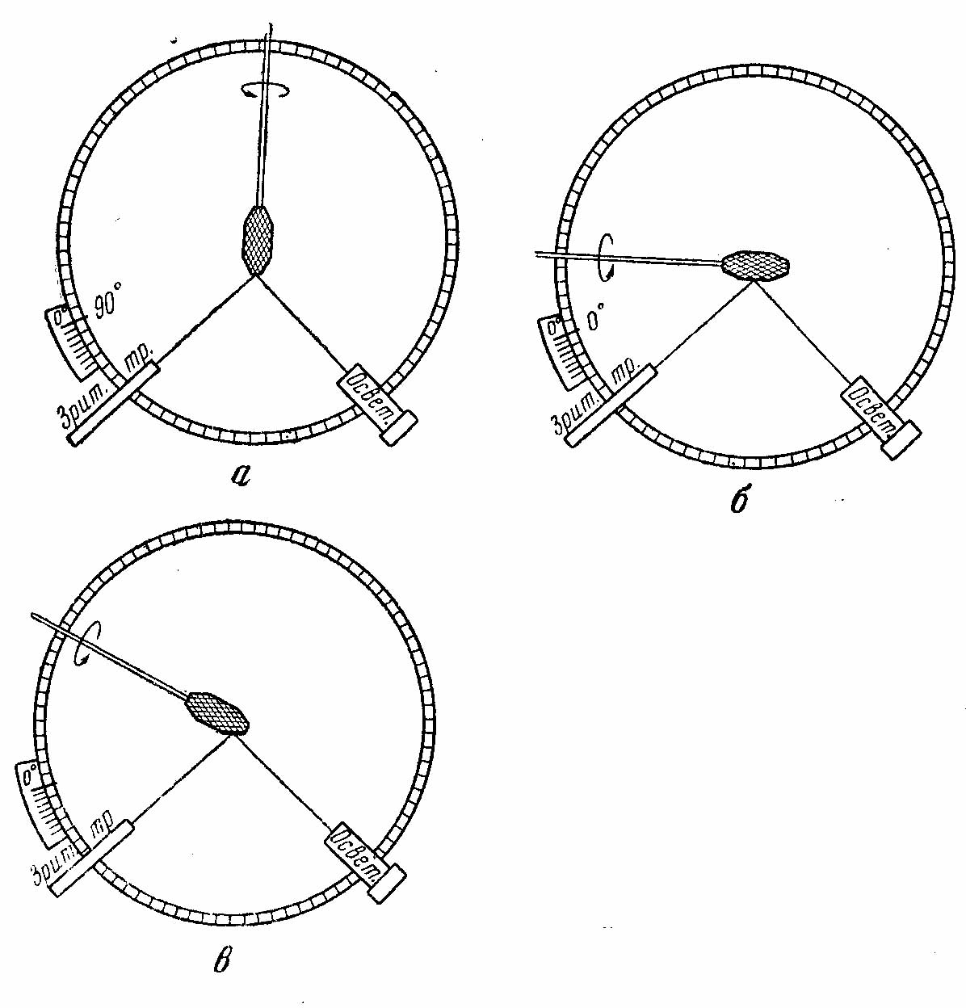
Рисунок 3 – Схема юстировки кристалла: а – по пинакоиду, б – по призме, в – по граням с одинаковым углом наклона (по [1]).
Проводят приближенное юстирование «на глаз», наблюдая за кристаллом через микроскоп при минимальном его увеличении. Для этого поворачивают вокруг оси φ гониометрическую головку так, чтобы один из котировочных винтов встал перпендикулярно горизонтальной нити окулярного креста в микроскопе. Вращают этот юстировочный винт и разворачивают ось зоны (ребро кристалла) параллельно горизонтальной нити. Затем поворачивают вокруг оси φ гониометрическую головку с кристаллом на 90°. При этом одни из котировочных винтов вновь оказывается перпендикулярным горизонтальной нити. Работают этим винтом и вновь поворачивают кристалл до горизонтального положения. Затем снова поворачивают гониометрическую головку на 90° и т. д. Несколько раз повторяя эти операции, производят приближенную юстировку кристалла.
Поворотом гониометрической головки вокруг оси φ стараются поставить одну из граней юстируемой зоны кристалла в положение отблеска. Грань будет блестеть, если она перпендикулярна биссектрисе угла между осветителем и микроскопом. В действительности она может быть отклонена на какой-то угол, вследствие чего луч света не попадает в микроскоп. Добиваются максимального блеска грани. Для этого надо повернуть кристалл на некоторый угол вокруг оси ρ. Половину этого угла выбирают вращением гониометрической головки вокруг оси ρ, другую его половину — вращением котировочных винтов (большая его часть выбирается котировочным винтом, который ближе к нормали грани, меньшая — винтом, который сильнее наклонен по отношению к грани).
После этого поворотом гониометрической головки вокруг оси φ стараются поставить следующую грань зоны в положение отблеска. Повторяя юстировочные операции, приводят грань на максимальный отблеск. Затем доводят до положения отблеска все остальные грани зоны и на этом заканчивают грубую юстировку кристалла.
После этого приступают к точной юстировке кристалла, для чего переводят зрительную трубу на телескопическую систему для наблюдения не отблесков, а сигналов от гранен (крест, полукрест, точка). Поворотом гониометрической головки вокруг оси φ приводят сигнал от какой-либо грани зоны на горизонтальную нить зрительной трубы. При этом сигнал может сказаться смещенным от центра окулярного креста влево или вправо, иногда же он может оказаться вне поля зрения. Переводят сигнал вдоль горизонтальной нити в центр креста. Для этого половину расстояния выбирают вращением гониометрической головки вокруг оси ρ (рукой или микрометренным винтом), а другую его половину – котировочными винтами (большую часть тем винтом, который меньше наклонен по отношению к грани).
Поворачивают кристалл на гониометрической головке вокруг оси φ, последовательно повторяя операции для всех граней юстируемой зоны до момента установления точного прохождения сигналов от них через крест нитей.
Юстировка идеально развитого кристалла заканчивается, когда при его полном обороте вокруг оси φ отблески от всех граней проходят по вертикальной нити креста зрительной трубы. Юстировку нельзя заканчивать, пока сигналы от двух параллельных друг другу граней проходят через центр креста, а остальные проходят слева и справа. В реальных кристаллах некоторые грани могут быть несколько смещены относительно их идеального положения. Поэтому даже при идеальной юстировке сигналы от некоторых граней иногда отклоняются в сторону. После завершения юстировки уточняют центрировку кристалла.
В исключительных случаях приходится юстировать кристалл только по двум параллельным граням (например, по граням пинакоида). Все операции производятся так же и в той же последовательности. Юстирование заканчивается, если при вращении кристалла вокруг оси φ сигнал от обеих граней ходит точно по вертикальной нити. В этом случае с осью вращения, т. е. с осью ф, совмещена плоскость симметрии между юстируемыми гранями.
Юстировка по граням с одинаковым углом наклона. Рассматривается случай, когда на изучаемых кристаллах отсутствуют или плохо блестят грани призматического пояса, а пинакоид (001) не развит или не дает хорошего сигнала. В этом случае, как обычно, необходимо совместить с осью φ гониометра ось с кристалла. Для юстировки используют равноиаклонные грани (не менее 3) одной простой формы: трапецоэдра, скаленоэдра, ромбоэдра, пирамиды, дипирамиды. Приблизительно (на глаз) или по справочнику оценивают угол наклона ρ граней, избранных для юстировки кристалла.
Выполняют приблизительную юстировку кристалла: глядя на него через микроскоп и работая юстировочными винтами, ориентируют кристалл примерно параллельно оси φ.
Уточняют юстировку. Для этого, вращая гониометрическую головку вокруг оси φ, ставят в положение отблеска одну из юстируемых граней. Грань блестит, если ее нормаль совпадает с биссектрисой угла между осветителем и микроскопом. Поворачивают гониометрическую головку вокруг оси φ до второй грани; она может отклониться от биссектрисы на какой-то угол (блестит слабо или вовсе не блестит). Ставят грань в положение отблеска: часть отклонения выбирают вращением гониометрической головки вокруг оси ρ, другую часть выбирают котировочными винтами.
Вращая гониометрическую головку вокруг оси φ, последовательно стараются поставить в положение отблеска все грани дипирамиды и обычными действиями каждую грань выводят на максимальный отблеск. В результате при вращении кристалла вокруг оси φ все грани должны проходить через положение отблеска. На этом заканчивается грубая юстировка.
Ставят зрительную трубу на телескопическую систему для наблюдения сигналов от граней. Вращением гониометрической головки вокруг оси φ ставят сигнал от одной из граней пирамиды на горизонтальную нить креста зрительной трубы. Сигнал может при этом отклониться влево или вправо от центра и даже выйти за пределы поля зрения. Чтобы сигнал попал в центр креста, кристалл надо повернуть на какой-то угол. Для этого половину угла выбирают вращением гониометрической головки вокруг оси ρ рукой или микрометренным винтом, а половину выбирают котировочными винтами.
Вращением гониометрической головки вокруг оси φ ставят сигнал от следующей грани на горизонтальную нить зрительной трубы. Выводят сигнал на центр креста: половину угла выбирают вращением вокруг оси ρ, а половину – котировочными винтами. Поворачивая гониометрическую головку вокруг оси φ, ставят следующую грань и т. д.
Юстировка идеально развитого кристалла заканчивается, когда при вращении гониометрической головки вокруг оси φ сигналы от всех граней проходят точно через центр креста нитей зрительной трубы. Отсчет на лимбе оси ρ отвечает х°, что соответствует углу ρ использованных для юстирования наклонных граней. После окончания юстировки проверяют центрировку кристалла.
Измерение сферических координат граней. Измерение сферических координат граней начинают с зоны вертикальных граней, параллельных оси φ гониометра. Вращением вокруг оси φ и ρ ставят одну из граней в положение отблеска. Переводят зрительную трубу на телескопическую систему и микрометренными винтами осей φ и ρ совмещают сигнал от грани с центром креста нитей. Снимают отсчеты углов φ и ρ и записывают их в журнал наблюдений. От плохих граней отсчеты берутся не по сигналу, а по отблеску – как среднее значение нескольких повторных промеров. Вращая кристалл вокруг оси φ, берут отсчет углов для всех граней зоны.
Поворачивают гониометрическую головку вокруг оси ρ приблизительно на 5⁰, что соответствует углу зрения микроскопа. Вращая гониометрическую головку вокруг оси φ, наблюдают за появлением отблесков. Отмечают все появившиеся отблески при повороте кристалла на 360°.
Принимая во внимание предполагаемую симметрию кристаллов, производят повторное наблюдение (поиск) граней в симметричных участках. Если, например, кристалл тригональный, то через 120 или 60° от наблюдавшегося отблеска должны быть симметричные грани, первоначально пропущенные из-за их несовершенства, малых размеров и т. п.
После того как все отблески от граней выявлены, снимаются отсчеты для них по сигналу. По окончании фиксации всех встретившихся граней вновь поворачивают гониометрическую головку вокруг оси ρ примерно на 5° и вновь ищут грани и т. д. Так можно найти все верхние грани. Для измерения нижних граней кристалл следует переклеить.
При измерении кристалла следует пользоваться шторками зрительной трубы, вырезая из поля зрения то место отражающей грани, которое является самым надежным. Одновременно с измерением углов производится изучение характера граней, фигур травления, формы штриховки или узорчатости на них. Отдельные грани с характерными скульптурными образованиями фотографируются, для чего используется фотонасадка к гониометру.
Результаты гониометрического исследования записываются в дневнике (табл. 2). Качество сигнала от граней оценивается по пятибалльной или десятибалльной шкале визуально. Наиболее яркие, четко ограниченные и недвоящиеся сигналы получают наивысшую оценку: они обеспечивают наиболее точные замеры углов. Для точности измерений важна в первую очередь не яркость сигнала, а резкость и четкость его границ. Для граней с раздвоенными или более сложными сигналами можно записать отсчеты для всех сигналов или пределы «разноса» углов φ и ρ и замеры для наиболее хорошего сигнала. Замеры положения грани без сигнала (по отблеску) дают очень низкую точность (±2 – 3°).

Таблица 2 – Образец записи в дневнике измерения кристаллов (Кальциртит, кристалл № 1; юстировка по [001]; место нуля ρ₀=98°50') (по [1])
№ грани | Качество сигнала | φ | ρ | Примечание
1  2 | 4  1 | 340°07'  69°57' | 98°53'  98°50' | Сигнал тройной; отсчет по наиболее яркому

Для проверки отдельных замеров кристаллы следует хранить до полного окончания гониометрического исследования, не снимая их с кристаллоносцев.

ЛЕКЦИЯ 7 ОБРАБОТКА РЕЗУЛЬТАТОВ ИЗМЕРЕНИЯ КРИСТАЛЛОВ

7.1 Общий порядок работы

Первичные результаты гониометрических исследований должны быть подвергнуты обработке. Первым этапом является введение поправок в углы ρ на место нуля гониометра. Исправляют на эту величину измеренные значения углов ρ и получают цифры столбца 7 в табл. 3.
Далее для кристалла строятся стереографические проекции их граней (рис. 3) .Если сингония кристаллов неизвестна, необходимым этапом является определение сингонии кристаллов и вида симметрии по проекции. Для этого с помощью сетки Вульфа по проекциям измеренных граней развиваются зоны (рис. 3 в).

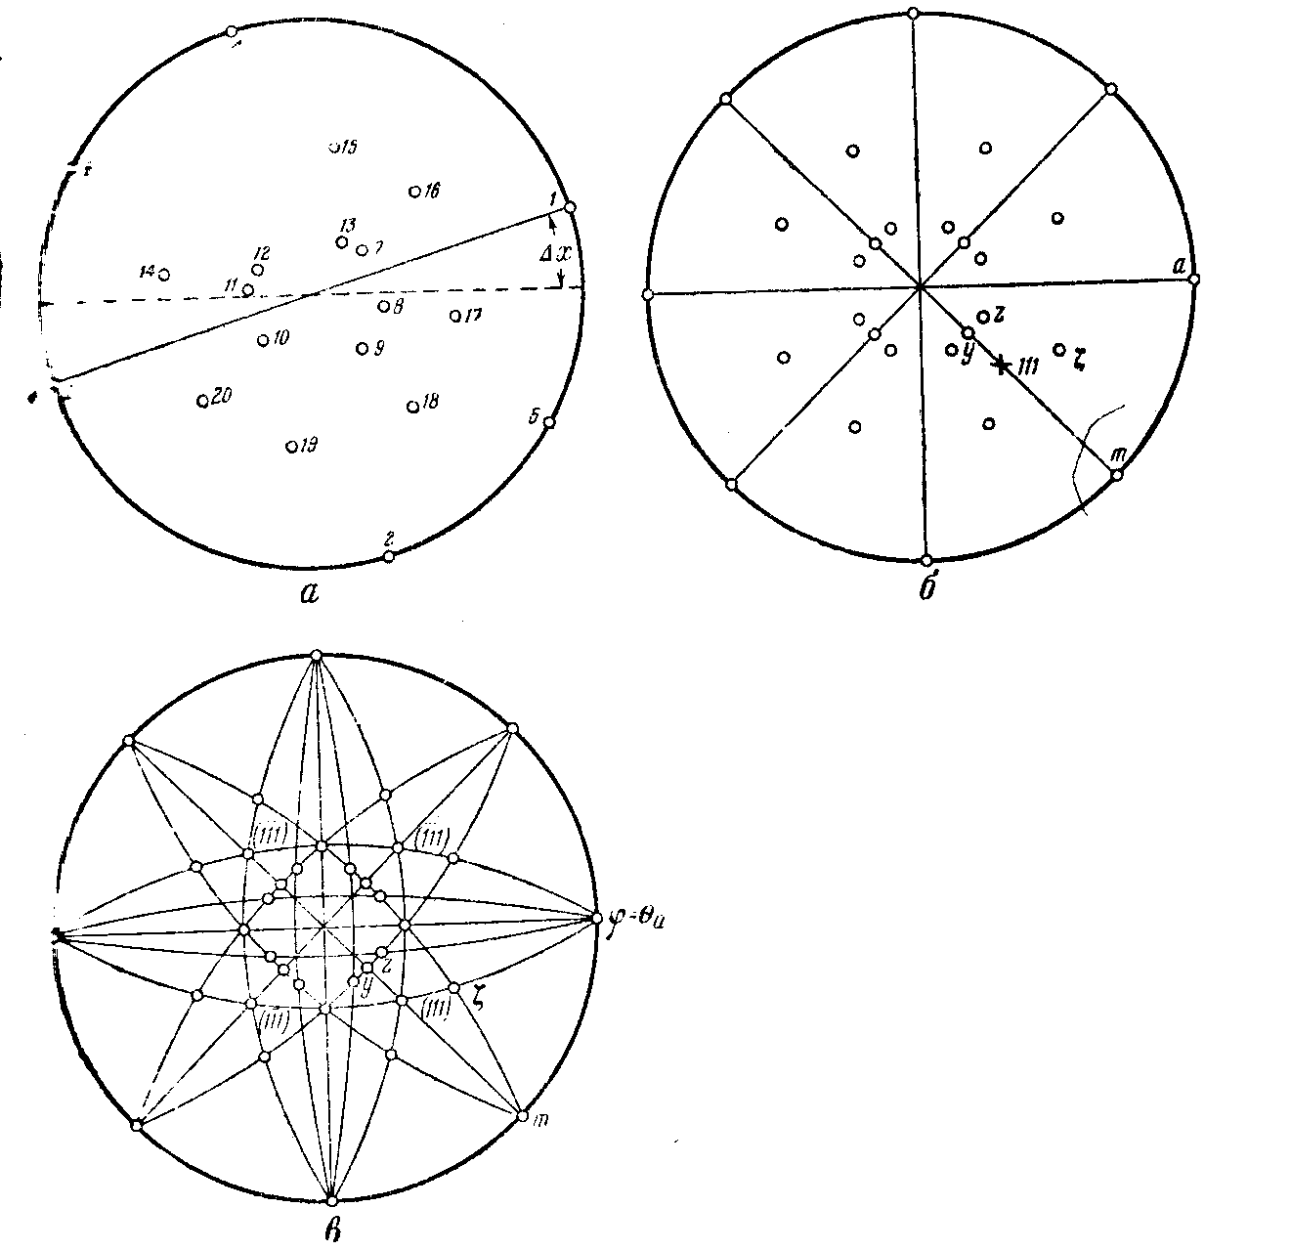
Рисунок 3 – Стереографические проекции кристаллов кальциртита:
кристалл до поворота; б – кристалл в стандартной установке; в – сводная проекция (по [1])

Анализ взаимного расположения реально присутствующих граней и развитых на сетке Вульфа зон дает возможность определить сингонию кристалла и его ориентировку. После развития некоторого оптимального (в разных случаях различного) числа зон на сетке Вульфа выявляется ряд осей, по которым эти зоны пересекаются. Каждая из таких осей пересечения зон потенциально может оказаться осью симметрии. Рассматривают и измеряют углы пересечения зон, стараясь найти периодическое повторение одних и тех же величин – признак оси симметрии. Точно так же, сравнивая взаимное расположение реальных граней и одинаковых углов; между зонами, находят положение плоскостей симметрии.
Ответ, полученный при помощи сетки Вульфа о сингонии и виде симметрии кристалла, не всегда может являться окончательным и исчерпывающим. Ясно, что для правильного вывода элементов симметрии на сетке Вульфа необходимо учесть результаты измерения обеих «головок» кристалла и строить проекцию по всем граням.
Следующий этап – пересчет углов φ с приведением их к начальному меридиану. Далее производят приведение координат к одному сектору стереографической проекции. Заключительный этап – получение средних арифметических значений координат φ и ρ. Они называются координатами сводного кристалла.

7.2 Приведение координат φ к одному начальному

Обработка первичных результатов измерения заносятся в таблицу (таблице3).

Таблица 3 – Обработка первичных результатов измерения кристалла (по [1])
Грани |  | Измеренные |  | Углы φ (пересчитанные) |  | ρ исправленное
Буквенное обозначение и номера | Качество сигнала | φ | ρ | приведенные к нулевому меридиану | приведенные к первому сектору | ρ исправленное
1 | 2 | 3 | 4 | 5 | 6 | 7

Вводят в измеренные величины углов ρ (столбец 3) и рассчитывают поправку на место нуля (столбец 7).
На стереографической проекции кристалла (см. рис. 3) определяют положение элементов симметрии: кристалл несколько развернут вокруг оси с так, что ни одна из плоскостей симметрии не совпадает с нулевым меридианом (его положение отмечено пунктиром в соответствии с принятой в кристаллографии системой отсчета сферических координат).
Проводят на проекции кристаллографические оси. Ось с, согласно правилам установки, совпадает с осью φ. На проекции она в центре.
Вычисляют величину Δ_{x}. Для реального кристалла значения Δ_{x}, найденные по разным парам граней, могут несколько отличаться друг от друга. В связи с этим определение угла Δ_{x} для поворота кристалла производят следующим образом:
а) выбирают пары симметричных граней: (к примеру, 2 и 4; 16 и 17; 7 и 8; 14 и 20; 15 и 18; 10 и 11. Они расположены симметрично относительно плоскости симметрии (100) и оси b. Можно дополнительно взять и другие пары граней: 1 и 3; 8 и 10; 17 и 20; 18 и 19; 12 и 13; 14 и 16; и 11; они расположены симметрично относительно плоскости симметрии (010) и оси а);
б) находят среднеарифметические значения φ из координат для каждой пары граней;
в) находят для каждой пары граней разность Δ:
Δ=180° - φ_{x} (или 360° - φ_{x}, 90° - φ_{x}, 270° - φ_{x});
г) находят угол поворота Δ_{x} кристалла вокруг оси φ,: он равен среднеарифметической величине всех рассчитанных значений Δ..
При всех расчетах Δ_{x} следует выбирать только грани с качественными сигналами, обеспечивающими максимальную точность отсчета углов φ на гониометре, или, используя все грани, учитывать веса наблюдений. В этом случае сначала по качеству (четкости) сигналов определяют средний вес наблюдения для пар граней. Находят произведения величин Δ_{x} на средние веса. Суммируют полученные числа. Значение Δ_{x} равно частному от деления суммы произведения величин Δ_{x} на сумму средних весов. Измеренные значения угла φ исправляют на вычисленную величину, и полученные значения заносят в столбец 5 таблицы 3. Пример расчета угла Δ_{x}; для доворота кристалла приведен в таблице 4.

Таблица 4 – Пример расчета угла Δ_{x}; для доворота кристалла (по [1])
Пары граней | Расчет φ_{x} | φ_{x} | Расчет φ_{x} | φ_{x} | Расчет Δ_{x} |  |  | Δ | Расчет Δ_{x} с учетом веса наблюдения
2 и 4 | (69°57'+250°00')/2 | 159°58⁰5' | 180° - 159°58,5' | +20 01,5' | (2+3)/2 | 2,5 | 50°04'
16 и17 | (313°24’+6°23’)/2 | 159°53,5' | 180° - 159°53,5' | +20⁰06,5' | (4+5)/2 | 4,5 | 90°29’
7 и 8 | (313°27'+6°22')/2 | 159°54,5' | 180° - 159°55,5' | +20°05,5' | (5+1)/2 | 3 | 60°l6,5'
14 и 20 | (186°37'+133^{C}18')/2 | 159°57,5' | 180° - 159°57,5' | +20°02,5' | (1+2)/2 | 1,5 | 30°04’
15 и 18 | (276°27'+43°27')/2 | 159°57/ | 180° - 159°57' | +20°03' | (2+3)/2 | 2,5 | 50°07,5'
10 и 11 | (133°25'+186°17')/2 | 159°51/ | 180° - 159°51' | +20°09' | (3+1)/2 | 2 | 40°18'
1 и 3 | (340°07'+159°33')/2 | 69°50' | 90°-69°50' | +20°10' | (4+2)/2 | 3 | 60°30'
8 и 10 | (6°22'+133°25')/2 | 69°53,5' | 90°-69°53,5' | +20⁰06,5' | (1+3)/2 | 2 | 40°13'
17 и 20 | (6°23'+133°18')/2 | 69°50,5' | 90°-69°50,5' | +20⁰09,5' | (5+2)/2 | 3,5 | 70°33'
18 и 19 | (43°27'+96°22' )/2 | 69°54,5' | 90°-69°54,5' | +20°05,5' | (3+1)/2 | 2 | 40°11'

Продолжение таблицы 4
12 и 13 | (204°37'+294°45')/2 | 69°41' | 90°-69°41' | +20°19' | (4+5)/2 | 4,5 | 91°25,5'
14 и 16 | (186°37'+313°24')/2 | 70°00,5' | 90° -70°00,5' | +19°58,5' | (1+4)/2 | 2,5 | 49°56'
7 и 11 | (313°27'+186°17')/2 | 69⁰ 52' | 90°-69°52' | +20°08' | (5+1)/2 | 3 | 60°24'
 |  |  |  |  | Итого | 36,5 | 730°32'
 |  |  | Среднее | 20°06' |  | Среднее | 20°03'

ЛЕКЦИЯ 8 ПРИВЕДЕНИЕ КООРДИНАТ К ЭЛЕМЕНТАРНОМУ СЕКТОРУ (СВОДНЫЙ КРИСТАЛЛ)

Приведенные к одному начальному меридиану долготы граней вновь пересчитывают для того, чтобы свести все грани кристаллов в один элементарный сектор стереографической проекции и получить гониометрическую характеристику так называемого сводного кристалла.
Элементарным назовем минимальный по площади сектор, обладающий полным набором элементов симметрии, присущих данному кристаллу. Отметим, что при всех переносах любых граней любых простых форм в первый сектор и пересчетах их координат нижние грани всегда будут оставаться внизу и угол ρ для них имеет отрицательные значения; все верхние грани будут оставаться вверху, а углы ρ для них положительные.
Расчеты следует начинать, с вычисления координат φ. Для граней, которые при переносах попали в первый сектор, φ имеет положительное значение, для граней минус первого сектора – φ отрицательное. Затем приступают к пересчету координат.

8.1 Определение координат сводного кристалла

Расчет координат сводного кристалла является последним этапом обработки первичных результатов гониометрического исследования. Координаты сводного кристалла – это среднеарифметические значения координат φ и ρ каждой простой формы, вычисленные по частным значениям по всем ее граням на измеренных кристаллах и приведенные к элементарному сектору. При этом целесообразно сразу придавать всем выявленным простым формам буквенные обозначения, поскольку они позволяют сопоставлять данные, полученные при разных установках разными авторами. Данные заносят в следующую таблицу (таблице 5.

Таблица 5 – Координаты сводного кристалла (по [1])
Буквенное обозначение кристаллографической формы | Количество граней | φ | ρ
1 | 2 | 3 | 4

При изучении кристаллов на гониометрах всегда получается некоторый разброс в значениях координат граней одних и тех же простых форм. Он может быть различным, но, как правило, не превышает 1—2°, хотя может быть и большим. Он отражает, во-первых, реальное отклонение граней от их «теоретического» положения. Во-вторых, – степень точности определения при помощи гониометров широты и полярного расстояния граней. Поэтому юстировку кристаллов необходимо производить с использованием максимально возможного числа граней. Самым нежелательным является юстировка по одной грани, если даже она хорошо блестит и дает четкий сигнал. Положение нулевого меридиана (вычисление места нуля по оси (ρ) должно определяться по максимально возможному числу граней).

8.2 Методы вычисления кристаллов. Задачи и ход вычисления (по [1])

В задачу вычислений кристаллов входит определение их геометрических констант, символов развитых на них граней, расчет теоретических координат граней. Все расчеты ведутся по координатам сводного кристалла.
Начальным этапом вычислений является определение на кристалле единичной грани и расчет ее координат. По ним затем определяются символы всех других граней. Далее рассчитываются геометрические константы кристалла. Наконец, по символам вычисляют «теоретические» координаты, строго отвечающие положению грани с данным символом.

8.3 Выбор единичной грани и определение ее координат

При выборе и определении координат единичной грани исследователь может располагать разным объемом сведений о кристалле:
а) известна сингония и параметры элементарной ячейки, гониометрия выполнена впервые;
б) гониометрические исследования выполнялись и ранее, известны простые формы, единичная грань и ее координаты, сведения о размерах элементарной ячейки отсутствуют;
в) кристалл изучен впервые, сведения о размерах элементарной ячейки отсутствуют.
В соответствии с объемом сведений выбор единичной грани и расчет ее координат будет также производиться по-разному.
1. Рассчитывают (φ_{е} и ρ_{е} и определяют, какая из наблюдавшихся граней является единичной. При этом может оказаться, что принятая по морфологическим признакам установка кристалла не совпала со структурной. Тогда можно изменить установку кристалла.
Единичная грань является масштабной гранью при вычислении символов всех других граней кристалла. Во всех сингониях, кроме гексагональной. она пересекает все три кристаллографические оси. В кристаллической решетке минерала ей отвечает диагональная плоскость элементарной ячейки. Символ единичной грани (111).
В гексагональной сингонии — единичная грань всегда пересекает ось с. По отношению к трем другим осям она может занимать одно из двух положений: 1) единичная грань пересекает оси а, b, w. Ее символ (1121); 2) единичная грань пересекает оси а, w и параллельна оси b. Ее символ (1011). Ниже приводятся формулы для расчета координат единичной грани по параметрам элементарной ячейки (для них приняты обозначения φ_{e}, ρ_{e}).
В кубической сингонии: единичная грань — грань тетраэдра или октаэдра; всегда φ_{e}=45°00/; ρ_{e}=54°44/.
В гексагоналыюй сингонии: для единичной грани (111) tgρ_{e}=2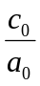, φ_{e}=30⁰00/•, для единичной грани (10l) tgρ_{e}=l,1548;φ_{e}=60°00/. Положение нуля отсчетов φ здесь принято по справочнику «Минералы» (1960).
В тетрагональной сингонии для всех веществ значение единичной грани φ=45°00/; полярное расстояние определяется по формуле: tg ρ_{e}= 1,415
В тригональной сингонии для расчетов принимаются формулы те же, что и для гексагональной сингонии.
В ромбической сингонии координаты единичной грани (111) определяются по формулам:
ctg φ_{e}=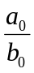 и tg ρ_{e}=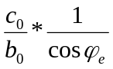
В моноклинной сингонии при вычислении учитывается величина угла β между первой и третьей кристаллографическими осями.
Формулы для расчетов:
tg φ_{e}=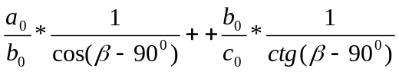; и
tg ρ_{e}=

В триклинной сингонии для использования формул расчета кристаллов им придается единообразная установка: ось с вертикальна; пинакоиды (010) и (100) лежат в вертикальной зоне и имеют сферические координаты φ₍₀₀₁₎=0°00'; ρ₍₀₀₁₎=90°00' φ₍₁₀₀₎=x°; ρ₍₁₀₀₎= 90°00'. Величина угла х различна для разных веществ. Координаты пинакоида (001) для разных веществ также различны: φ₍₀₀₁₎=y°; ρ₍₀₀₁₎= z°. В формулы для определения координат единичной грани кристалла, кроме геометрических констант кристалла входит угол φ_{(001):}
ctg φ_{e}=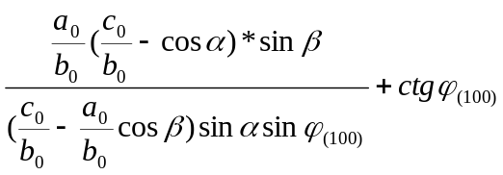;

tg ρ_{e}=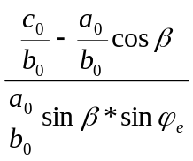=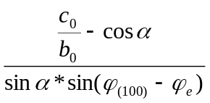.

2. Единичную грань выбирают по аналогии с выбором, уже сделанным ранее для данного кристалла (по справочникам Goldschmidt, 1897; Dana, 1882; Дэна, 1951 – 1954; «Минералы», 1960). Исходя из координат выбранной единичной грани, производят все вычисления кристалла. Может случиться, что на кристаллах нет грани, которая принята для этого минерала за единичную. Тогда берут грань, символ которой может быть определен по аналогии с ранее изученными кристаллами. По специальным формулам (Аншелес, 1939) переходят к φ_{е} и ρ_{е}, а по ним производят все остальные расчеты.
3. Выбор единичной грани производят по морфологическим особенностям кристаллов и полученным при исследовании представлениям о их сингонии. За единичную грань принимают грань, пересекающую координатные оси. Если на кристалле развиты грани нескольких простых форм, отвечающие этому условию, предпочтение отдается той грани, которая отсекает на всех трех координатных осях по возможности максимально равные отрезки.
После выбора единичной грани ее сферические координаты (средние величины, приведенные к первому сектору) используются за исходные для всех последующих расчетов. В некоторых случаях на кристаллах отсутствуют грани, одновременно пересекающие все три координатные оси. В других случаях имеется грань, которая пересекает все координатные оси, но не отвечает требованиям к единичной грани данной сингонии или отсекает несоразмерно разные отрезки. Тогда выбирают так называемые двуединичные грани. Они пересекают две какие-нибудь оси и параллельны третьей. Им придают символы (101), (01l), (110). Затем по их координатам с помощью специальных формул (Аншелес, 1939) рассчитывают символы всех других граней. Можно придать исходным граням и другие символы: (201), (102) и т. д. Важно только, чтобы затем все другие формы, развитые на кристалле, получили возможно более простые символы. Для средней категории сингоний двуединичная грань вполне заменяет единичную, так как дает соотношение отрезков по горизонтальным и вертикальным осям.
Выбор единичной грани по особенностям морфологи кристаллов не обязательно отвечает положению единичной грани в структурной установке. Поэтому символы граней после выполнения рентгеновского исследования могут быть при необходимости пересчитаны применительно к структурной установке. Надо учитывать, что морфологическая установка чаще всего (за исключением кубических кристаллов) неоднозначна; здесь следует руководствоваться правилом: чем проще символы, получаемые из координат данной единичной грани для других граней кристалла, тем более обоснована правильность сделанного выбора.

8.4 Формулы для расчета символов по координатам

Ниже приводятся основные формулы для вычисления символов граней по их координатам, исходя из координат единичной грани (по [1]).
Кубическая сингония всегда характеризуется координатами φ_{е}=45⁰00/ ρ_{е}=54⁰44/:
tgφ_{x}=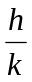—; 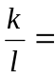tgρ_{x}*cosφ_{x}

Гексагональная (и тригональная) сингонии. Приводимые ниже формулы даются в соответствии с установкой и выбором места нуля по φ, принятыми в справочнике «Минералы» (1960. За единичную принимается грань (1121);
всегда φ_{e}=+30°00'.
h:k:l=[2sinφ_{x}]:[2sin(60⁰-φ_{x}):[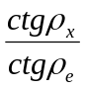]
При вычислении символов рассчитываются индексы h, k, l. Индекс i равен сумме (h+k), взятой с противоположным знаком.
Тетрагональная сингония. Вычисления ведутся по формуле:
h:k:l=[sinφ_{x}]:[cosφ_{x}):[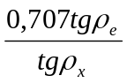]
Ромбическая сингония. Вычисления ведутся по формулам:
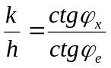; 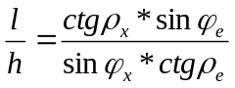
Моноклинная сингония. В формулы входят величины φ_{e}, ρ_{e} и ρ_{(001).} Последняя величина – угол наклона третьего пинакоида (или моноэдра). Как известно, он связан с углом β уравнением: β=90°+ ρ₍₀₀₁₎.
h:k:l=[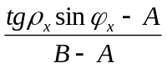]:[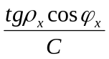]:1,
где
A=tg ρ₍₀₀₁₎; B= tg ρ_{e} sin φ_{e}; C= tgρ_{e} cos φ_{e}
Триклинная сингония. В формулы для расчетов, помимо сферических координат единичной грани кристалла, входят долгота третьего пинакоида φ₍₀₀₁₎ и долгота первого пинакоида φ₍₁₀₀₎.
h:k:l=[]:[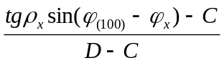]:1,
где
A=tg ρ₍₀₀₁₎ sin φ₍₀₀₁₎; B= tg ρ_{e}sin φ_{e}; C=tg ρ₍₀₀₁₎ sin (φ₍₁₀₀₎ –φ₍₀₀₁₎);
D=tg ρ_{e} sin (φ₍₁₀₀₎ – φ_{e}).
Расчет геометрических констант (по [1])
Геометрические константы кристаллов можно вычислить непосредственно по результатам их гониометрического исследования. В этом случае за исходные берутся координаты граней, для которых удалось установить символы. Вычисленные таким образом константы даются без индекса «0». Если морфологическая установка кристаллов и выбор единичной грани совпали со структурной установкой, то совпадут оба ряда цифр (в пределах точности работы).
Ниже даются формулы для расчета геометрических констант кристаллов по результатам гониометрии (Доливо-Добровольский, 1928).
Гексагональная (и тригональная) сингонии. Значение величины с вычисляется по значению углов ρ для граней с разными символами:

Символ | с
hkl | 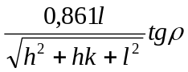
hh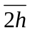l | 0,5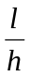tg ρ
h0l | 0,861 tg ρ

Тетрагональная сингония. Величина с вычисляется по значениям углов ρ граней с разными символами

Символ | с
hkl | 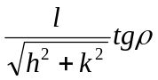
hhl | 0,707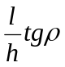
h0l

0kl | 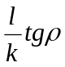

Ромбическая сингония. Величины а и с вычисляются по координатам φ и ρ граней с установленными для них символами:

Символ | а | с
hkl | 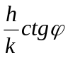 | 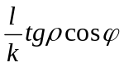

Моноклинная сингония. Для выполнения расчетов должна быть известна величина ρ₍₀₀₁₎ – угол наклона грани (001), а также сферические координаты по возможности большего числа граней и их символы. Сначала вычисляется величина с, затем – а. В формулы расчета а входит угол θ. Угол θ_{x} для грани x вычисляется по соотношению:
tg θ_{x}=tg ρ_{x} sin φ_{x}

Символы | а | с | β
hkl | 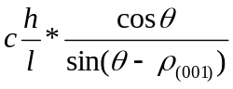 | 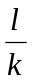cosφ*tgρ | Вычислить нельзя
0kl | Вычислить нельзя | cosφ*tgρ | Вычислить нельзя
hk0 | 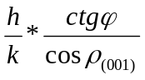 | Вычислить нельзя | Вычислить нельзя
h0l | 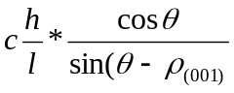 | Вычислить нельзя | β=ρ+v;  (cosv=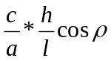)
001 | Вычислить нельзя | Вычислить нельзя | β=90⁰+ρ₍₀₀₁₎

Триклинная сингония. Вычисления выполняются с использованием коэффициентов А, В, С, D.
ctg α= – C; ctg β = – A;
cos γ= cos α cos β – sin α sin β cos φ_{(001);}
cos y = cos a cos ρ — sin a sin ρ cos φ_{(001);}
a:1:c=[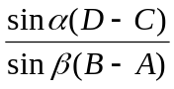]:1:[sin α(D-C)].

ЛЕКЦИЯ 9 ЧЕРЧЕНИЕ КРИСТАЛЛОВ ПО СТЕРЕОГРАФИЧЕСКОЙ ПРОЕКЦИИ

Кристаллографическое исследование принято иллюстрировать приложением чертежей кристаллов. Эти чертежи — ортогональные проекции — можно построить, пользуясь стереографической сеткой.
В начале, чертят вид сверху — ортогональную проекцию (рисунок 1). Для этого пользуются стереографической проекцией с проведенными на ней поясами. Основное правило следующее: когда полюсы двух граней приведены на один меридиан, экватор сетки дает направление ребра между этими гранями. Начинают чертеж с центральной грани (001); если этой грани нет, то с двух ближайших к центру. Величина ребер кристаллов произвольная; выбирая их, надо считаться с относительным развитием граней на изображаемом кристалле.
Построить такой чертеж просто, но он не дает наглядного представления о внешнем виде кристалла.

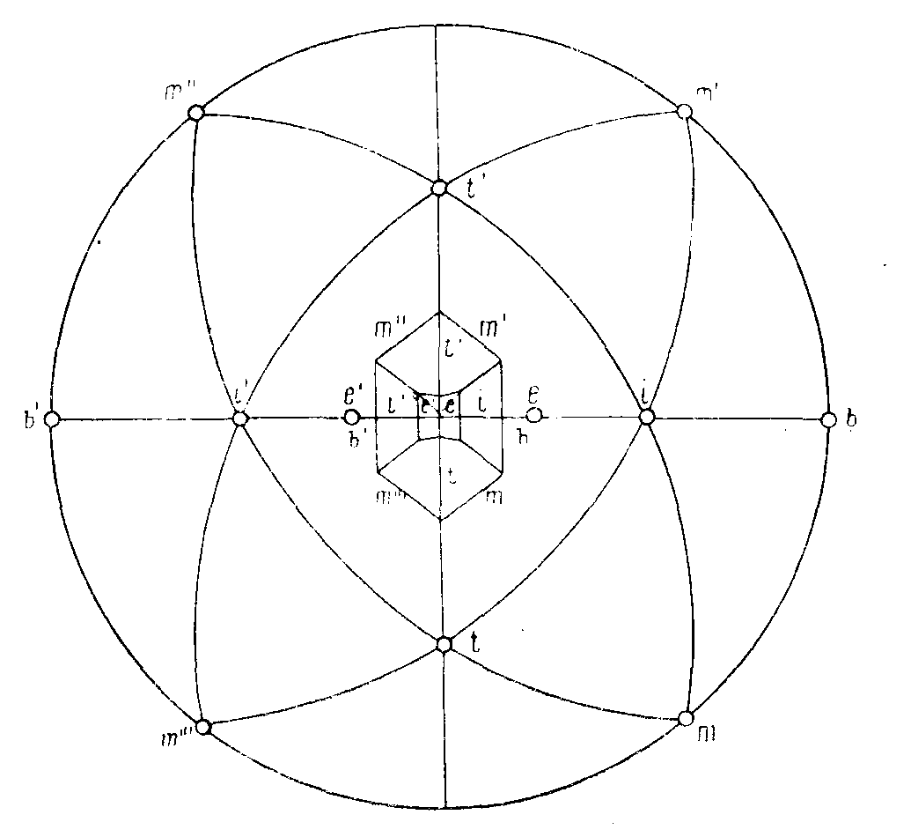
Рисунок 1 – Пример черчения стереографической ортогональной проекции кристалла каламина (по [9])

Последнему требованию удовлетворяют проекции, сделанные с поворотом, — аксонометрические. Выполнение этих чертежей гораздо сложнее; они делаются следующим образом. Вначале производят вспомогательные построения. Для этого проводят вертикальный диаметр AB (рисунок 2) внутреннего пятисантиметрового круга (на рисунке несколько

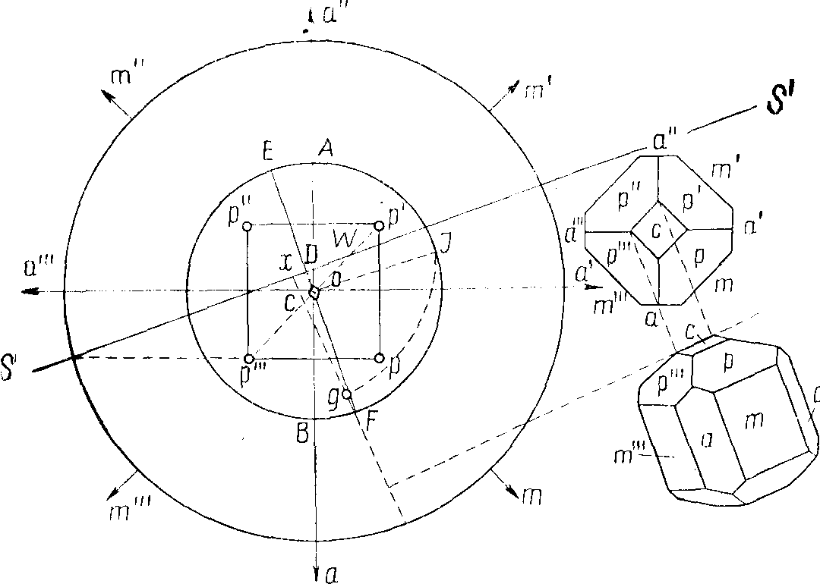

Рисунок 2 – Способ черчения аксонометрической проекции кристалл по его гномонической проекции (по [9])
уменьшен) и от точки В вправо делают засечку BF радиусом, равным - 0В. Через F проводят диаметр FOE и на нем находят точку D засечкой, равной ,- 0В. Через D перпендикулярно к ЮЕ проводится прямая SS', которая и является искомой направляющей линией. Параллельно ей проводится радиус 0I.. Из точки D радиусом DI проводится дуга до пересечения с OF в точке g; последняя и будет искомой угловой точкой.
Процесс построения чертежа кристалла идет в такой последовательности:
1. Ортогональную проекцию выносят направо (параллельным перемещением) и располагают ее непосредственно под направляющей линией (см. рис. 5).
2. Выбирают одно из ребер, например р"с. Чтобы найти его направление, замечают, где пояс р"с на гномонической проекции пересекает направляющую линию SS' (точка х); соединяют х с g. Перпендикуляр к этой линии будет искомым направлением ребра р"с. Размеры ребра на рисунке определяются двумя прямыми, проведенными через концевые точки ребра р"с на ортогональной проекции; эти прямые (пунктир на рисунке) перпендикулярны к направляющей линии SS'.
Поступая аналогичным образом, находят направление следующего ребра, например р'с и т. д.
Оформление работы. Работа оформляется на отдельном листе формата А4, где приводится описание установленных кристалломорфологических типов, их процентное соотношение и расчет бальности. Описания дополняются зарисовками и чертежами. По возможности, на основании кристалломорфологических исследований, приводятся данные о генезисе геологического объекта, из которого была отобрана проба.

ЛЕКЦИЯ 10ИССЛЕДОВАНИЯ РУД ОНТОГЕНИЧЕСКИМИ МЕТОДАМИ:

10.1 Общие сведения

Сущность онтогенического метода минералогических исследований заключается в определении истории минеральных индивидов и агрегатов на основе изучения их морфологии и внутреннего строения (текстурно-структурный или морфологоанатомический анализ) с опорой на общие эволюционные закономерности минералогенезиса.
Главнейшая эволюционная закономерность развития любых реально существующих минералогических объектов, определяющая основные принципы онтогенического анализа, состоит в неизбежном прохождении этих объектов через последовательные стадии – зарождение, рост, изменение, разрушение, исчезновение. Такое же фундаментальное значение для методологии он-тогенических исследований имеет закон наследования минеральными индивидами и другими минеральными системами структурных особенностей минерало-генетических систем.
Онтогенический метод осуществляется в несколько последовательных этапов:
— полевая минералогическая документация и отбор представительных образцов для лабораторных исследований;
— изучение формы и анатомии минеральных индивидов;
— изучение поверхностей соприкосновения между индивидами;
— выявление пространственно-временных взаимоотношений между минералами;
— восстановление кристаллизационной истории минералогических объектов;
— минералогенетические реконструкции и разработка прикладных минералогических проблем.
В ходе полевой документации и отбора образца производиться и его подготовка для дальнейших исследований.
Процедура онтогенического анализа минеральных индивидов, агрегатов и полиагрегатных минеральных тел, общая по своей методике, имеет и ряд специфических особенностей.
Минеральный индивид. Восстановление последовательных событий истории минерального индивида (кристалл, зерно) сводится к выявлению его анатомического строения и к исторической расшифровке анатомической картины.
Основными элементами анатомии кристалла, имеющими ростовую природу, являются плоскости нарастания граней (зоны роста), пирамиды нарастания граней (секторы роста), блоки разориентации (ростовая мозаичность) [4]. Границы и ребра пирамид нарастания граней также элементы анатомии, поскольку это не идеальные геометрические образы, а физически вполне определенные образования, вещество которых отличается от вещества разделяемых ими пирамид (это тонкие пластины или стержни, а не плоскости или линии). На ростовые элементы накладываются элементы, отражающие процессы разрушения и изменения минеральных индивидов (механические двойники, структуры распада твердых растворов, структуры деформации, растворения, замещения и т. п.). Вторичные анатомические элементы (локальные, линейные, плоскостные, объемные) генетически могут быть связаны с самоупорядочением структуры индивида, с внешним энергетическим и с внешним вещественным воздействием на индивид.
Материал для онтогенического исследования подготавливается в виде различных препаратов (пластинки, прозрачные и полированные шлифы, отдельные кристаллы), вырезанных из индивидов по определенным направлениям, обычно по направлениям наибольшей изменчивости.
Анатомическое строение индивидов в ряде случаев легко устанавливается и при визуальном наблюдении по изменению плотности окраски, степени прозрачности, распределению микровключений. Чаще же требуется применять специальные приемы, выявляющие анатомию, а иногда и длительный экспериментальный подбор подходящих методов. Такими методами могут быть: наблюдение в проходящем поляризованном свете, визуальное или микроскопическое изучение люминесценции, катодолюминесценция в растровом электронном микроскопе, рентгеновская топография, ее структурное травление, гамма-облучение, нейтронография, авторадиография и др.
Анатомическое строение минеральных индивидов документируется фотографированием, зарисовкой. Для количественной характеристики применяются несложные измерительные методы: микрофотометрирование, если изучается плотность окраски или другие свойства, которые можно выразить через плотность (плотность почернения на негативе, радиография и т. п.), профилометрирование, если изучается рельеф травления.
Соответствующие фотограммы или профилограммы зональности являются кривыми изменения во времени качества минерала, определяющего зональность (содержание примесей, дефекты упаковки и т. п.).
По зональности, к пространственно-временному анализу которой применим главный принцип стратиграфии (каждый перекрывающий слой моложе подстилающего), можно восстановить историю ростовых событий и выделить наложенные, более поздние анатомические элементы, связанные с изменением индивида.
Корреляция последних проводится на основе анализа взаимоотношений и отношений с ростовыми и анатомическими элементами.
Минеральный агрегат. Восстановление истории минеральных агрегатов осуществляется на основе анализа взаимоотношений между минеральными индивидами, слагающими агрегат. При этом, естественно, используются как вспомогательные приемы, так и анализ самих минеральных индивидов. Общая картина формирования минеральных агрегатов создается еще в процессе минералогического картирования или документации тел.
Материал для лабораторного онтогенического исследования минеральных индивидов должен быть представлен крупными штуфами, надежно и с необходимыми повторениями характеризующими структурно-текстурные особенности изучаемого тела. Положение образцов, их пространственная ориентировка тщательно документируются, сами образцы соответствующим образом маркируются. Особенности препарирования образцов и подготовки их к дальнейшим исследованиям определяются природой изучаемых агрегатов. Однако во всех случаях возникает потребность в фотодокументации агрегатов, поэтому следует подбирать такие штуфы, чтобы при их фотографировании форма и строение агрегатов выявлялись наилучшим образом.
К общеметодическим относятся также операции распиловки образцов в необходимых направлениях с последующей шлифовкой и полировкой поверхностей штуфов или вырезанных из них пластинок, их структурным травлением и т. п. Поверхности распила лучше не полировать, а лишь шлифовать и покрывать прозрачным лаком, тогда текстурный рисунок проступает четче.
Выделение того или иного индивида или группы индивидов из окружающей минеральной массы осуществляется путем разрушения всего штуфа (механическое, ультразвуковое, термическое дробление и т. п.), выкалыванием с помощью специальных инструментов, селективным растворением, выпиливанием, высверливанием и т. д.
Морфолого-анатомическая документация агрегата — одна из начальных операций онтогенического анализа, а геометрическая модель — его конечная цель. Она осуществляется зарисовкой и фотографированием препаратов. Чтобы понять строение относительно простых агрегатов, таких, как друзовые корки и сферолиты, достаточно изучить лишь несколько разрезов. Более сложные (диффузионные, метасоматические или метаморфизованные и т. п.) агрегаты расшифровать трудно, обычно лишь после изучения очень большого числа препаратов. В любом случае нельзя ограничиваться изучением текстурных срезов в одной плоскости, тем более случайной, необходимо добиваться полной стереологической документальности. Исследование штуфов, полировок и аншлифов вначале производиться на макроуроне. В ходе которого обычно выявляют стадии минералообразования и количество генераций одного и того же минерального вида. Затем исследования продолжают в пределах каждой выделенной стадии на микроуровне, при различном увеличении. При этом последовательность кристаллизации слагающих агрегаты минеральных индивидов определяется на основе критериев относительного возраста минералов.
Критерии одновременного роста соприкасающихся минеральных индивидов основаны на анализе границ между минеральными индивидами.
Главным признаком одновременного роста двух минеральных индивидов считается наличие индукционных границ между ними. Индукционные границы характеризуются наличием индукционной штриховки, образующейся в результате пульсационных колебаний относительных скоростей роста соприкасающихся кристаллов.
Индукционные границы состоят из индукционных граней и ребер, образующих штриховку, и псевдограней, которые эта штриховка покрывает. Индукционные грани представляют собой элементарные плоские площадочки соприкосновения одновременно растущих индивидов. Они бывают трех типов: 1) случайной ориентации со сложными индексами; 2)закономерной ориентации с простыми индексами (собственные грани кристалла), 3) с отпечатками граней соседнего кристалла. Псевдограни слагаются системой индукционных граней и ребер, относящихся к одной кристаллографической зоне. Количество псевдограней на кристалле соответствует числу пар граней данного и соседнего кристалла, находящихся в соприкосновении.
Профиль псевдограни в перпендикулярном к ней разрезе представляет собой график изменения относительной скорости роста двух индивидов во времени, если, конечно, не происходило более поздней перестройки рельефа индукционной границы. Между индивидами, растущими с абсолютно одинаковыми скоростями, этот профиль будет прямолинейным. Индукционные поверхности могут переходить в гранные плоскости или плоскости-отпечатки, это свидетельствует о прекращении совместного роста и дальнейшем одиночном росте одного из индивидов.
Критерии последовательного роста минеральных индивидов основаны на анализе распределения центров их зарождения в пространстве и анализе границ между индивидами. В ходе анализа и установления особенностей последовательного роста минеральных индивидов в первую очередь необходимо определить являются ли границы между двумя индивидами первичными или вторичными. Первичные границы образуются при едином непрерывном процессе минералообразования, обусловленным единым энергетико-вещественным импульсом. Вторичные границы формируются в результате проявления различных, чаще всего разорванных во времени, процессов минералообразования, обусловленных разными энергетико-вещественными импульсами. Они определяют соответствующие стадии минералогенеза и образуют границы пересечения и замещения.
Для первичных границ основной критерий последовательного минералообразования — это критерий нарастания и обрастания минералов: минерал А, нарастающий на минерал Б или обрастающий его, является, несомненно, более поздним.
Если удастся найти положение центра зарождения нарастающего индивида (группы индивидов) на поверхности индивида-субстрата, то их относительный возраст можно считать безошибочно определенным. В более сложных случаях приходится проводить распиловку и анализировать анатомические особенности срастающихся индивидов.
Большое значение для определения относительного возраста минералов имеет анализ границ срастания. Границей срастания (если границы нереакционные) всегда является собственная поверхность более раннего, обрастаемого минерала. Она отпечатывается на более позднем минерале со всеми особенностями рельефа. На анализе границ основан критерий относительного идиоморфизма минералов: в минеральных телах выполнения более поздний минерал ксеноморфен по отношению к более раннему.
Критерий пересечения является надежным критерием последовательного роста и относится к вторичным границам. Если минерал А выполняет трещины в минерале Б, то он более поздний. При использовании этого критерия нужно, однако, быть уверенным, что границы между индивидами действительно являются границами пересечения, а не границами-отпечатками.
Критерии замещения в отличие от ростовых критериев менее определенны, и для того, чтобы определить, как формировался минеральный индивид или агрегат (в условиях свободного роста или путем замещения более раннего минерала или агрегата минералов), необходимо опираться на совокупность признаков.
Минеральные тела замещения от тел выполнения отличает направление разрастания: тела выполнения растут от стенок полости к ее середине (т. е. центростремительно), тела замещения, наоборот, развиваются от какой-то области подтока питания во все стороны (т. е. центробежно). Центробежность или центростремительность развития легко устанавливается на основе геометрического анализа строения агрегатов.
Наиболее обычные минеральные тела замещения — это метакристаллы, параморфозы и псевдоморфозы. Общим критерием определения их метасоматической природы является присутствие реликтовых включений замещаемых сред. Для псевдоморфоз и параморфоз характерно, кроме того, несоответствие внешней формы характеру слагающего их кристаллического материала. Образование параморфоз, являющихся результатом полиморфных превращений, сопровождается различными воздействиями на вмещающую среду, связанными с изменением объема (развитие радиальной трещиноватости и аномальных оптических ореолов в случае приращения объема, развитие кольцевой трещиноватости отрыва в случае сокращения объема).
Определение последовательности кристаллизации соприкасающихся минералов с помощью онтогенического метода, несмотря на определенные трудности, не очень сложно. Значительно усложняются минералогенетические реконструкции несоприкасающихся, разобщенных в пространстве минеральных систем или систем, сохранившихся после разрушающих воздействий в виде фрагментов.
Существуют два онтогенических приема временной увязки фрагментарно сохранившихся звеньев процесса: по перекрывающимся отрезкам процессов и путем параллелизации этих звеньев с какой-либо другой, непрерывной цепью событий, если таковая имела место.
Первый прием заключается в постепенном наращивании того или иного временного ряда и заполнении пропусков в нем в результате поступления новой информации при непрерывно расширяющемся исследовании. Установив на разных образцах, отобранных из одного и того же минерального тела, например, следующие последовательности кристаллизации минералов:
а→b
b→ с
b→c→d
d→e→f,
можно уверенно интерпретировать развитие минералообразования в данном рудном теле по схеме: a→b→c→d→e→f.
Второй прием можно применять лишь в условиях, когда восстанавливаемый ряд связан в пространстве и во времени с каким-то другим временным рядом. Например, зная последовательность нарастания зон кристалла-хозяина (рисунок 1), содержащих в некоторых случаях включения минералов (а—d)

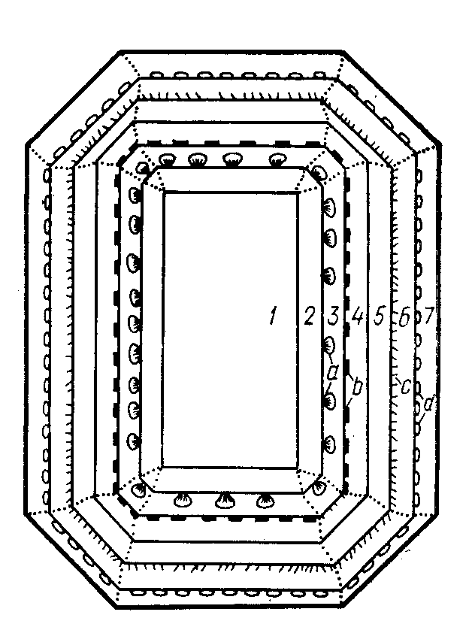

1-7 – зоны роста; a, b, c, d – включения, сингенетичные соответствующим зонам 1→2|→3|→4→5|→6|.

Рисунок 1 – Зональный кристалл с включениями (по [8])

можно надежно определить последовательность кристаллизации минералов-узников как, а →b→ с→d.
Ряд 1—6 здесь является вспомогательным. К этой же последовательности можно привязать и соответствующие минералам-узникам свободно растущие индивиды.
Природные возможности для применения этих прямых критериев возрастной увязки пространственно-разобщенных минералов, однако, ограничены, и чаще всего приходится использовать различного рода косвенные критерии. Они опираются на те или иные эволюционные закономерности минералогенезиса, но пользоваться ими нужно весьма осмотрительно. Дело в том, что на основании косвенных критериев определяется место того или иного минерала в закономерно развивающихся во времени процессах, но сами физико-химические процессы, составляющие основу процессов минералогенетических, инвариантны в пространственно-временном отношении, т. е. независимы от времени и места их протекания. Это определяет единство закономерностей в эволюции природных минералогенетических мультисистем и определенное сходство в облике формируемых ими минеральных систем.
Используя косвенные критерии тех или иных возрастных корреляций, следует убедиться, что исследователь имеет дело с продуктами одного и того же непрерывно развивающегося минералогенетического процесса, а не разных процессов.
Наиболее надежна синхронизация минералов по следам различного рода аномальных явлений, имевших достаточно высокую интенсивность, чтобы наложить заметный отпечаток на структуру минерала, и широкий региональный масштаб проявления. К таким явлениям относятся, например, тектонические подвижки, изменяющие режим минералообразования и фиксирующиеся в строении минералов появлением «присыпок», деформацией, зональностью.
Для определения последовательности кристаллизации минералов широко используются различные эволюционные данные: закономерности изменения состава, строения и формы минеральных индивидов, а также соотношений между минералами парагенезиса. Если известна общая тенденция изменения того или иного свойства минерала, скажем формы кристаллов кальцита, то по данным его изучения можно примерно установить с минералом какого времени (поздним, ранним) мы имеем дело.
В качестве дополнительного возрастного признака при хронокорреляциях минералов используются почти все их типоморфные признаки, изменяющиеся во времени. Широко применяется анализ включений минералообразующих сред.
Могут быть использованы корреляционный и парагенетический анализы, а также другие приемы, но всегда необходимо иметь в виду, что это методы косвенные и применение их должно быть обоснованным.

10.2 Выделение генераций минералов

Генерации минералов это различные поколения одного и того же минерала, разделенным перерывами в его кристаллизации [10]. Обычно генерации разделены вторичными границами. В генерациях выделяются зарождения минералов — возрастные группы минеральных индивидов, образовавшиеся на фоне непрерывной кристаллизации минерального вещества. Существуют следующие критерии установления межгенерационных перерывов кристаллизации (границ генераций):
— растворение с последующим дорастанием минерала;
— нарастание других минералов, полностью разделяющих
разные зоны минерала;
— нарастание на минерал кристаллов других минералов без индукционных поверхностей и возможный захват их в виде включений при возобновлении роста кристалла-хозяина;
— пересечение минерала прожилком того же минерала без дорастания периферических зон.
Поскольку новые порции вещества, прежде всего, кристаллизуются на собственных затравках, новые генерации вещества нередко нарастают в виде новых зон роста на индивиды ранних генераций. Особенно это характерно для метакристаллов. Поэтому при выделении генераций нельзя ограничиваться анализом строения только минеральных агрегатов, но необходимо изучать и анатомию индивидов. Эффективными вспомогательными признаками для выделения генераций являются типоморфные особенности конституции и свойств минералов, но выделять генерации только на основе этих признаков, как это нередко делается, рискованно. Распределение генераций минералов в пределах минеральных тел, выявляемое методами минералогического картирования, отчетливо иллюстрирует эволюцию минералообразования во времени и в пространстве, связанную с изменением условий минералообразования.

10.3 Пространственно-временные минералогические ряды

В итоге таких исследований создаются пространственно-временные ряды процессов минерагенеза. Собственно такие же ряды представляют собой и различные эволюционные диаграммы, увязывающие во времени минеральные формации с основными этапами магматизма и другими событиями геологической истории.
Эти ряды, во-первых, отражают распределение минералов в пространстве, отражают минеральную зональность топооснов и могут успешно использоваться для прогнозирования минерального состава неизученных (например, закрытых) участков. Во-вторых, отражая эволюционные закономерности минералообразования, они иллюстрируют прерывистость или непрерывность процессов, их направленность, путем сравнения с подобными рядами хорошо изученных объектов позволяют предсказать возможность наличия новых членов (новых для региона минералов, парагенезисов, формаций). В-третьих, ряды растягиваются на длительные интервалы времени, нередко охватывая несколько геологических периодов и даже эпох, поэтому появляется возможность хронологической привязки некоторых членов ряда и увязки относительной системы времени с абсолютной.

ЛЕКЦИЯ 11 ПРОВЕДЕНИЕ МИНЕРАЛОГИЧЕСКОГО КАРТИРОВАНИЯ И ПОСТРОЕНИЕ ПРОСТРАНСТВЕННО-ВРЕМЕННЫХ КАРТ ОНТОГЕНЕЗА РУДНЫХ ТЕЛ

Цель: на основании минерального состава изученных образцов, их онтогенических и филогенических особенностей, типоморфизма минералов построить минералогическую карту, позволяющую провести пространственный анализ и выявить закономерности изменения типоморфных особенностей, определяющих положение оруденения или участка наиболее богатых руд.
Специальное оборудование и необходимые материалы: исходная геологическая карта площадей, рудных полей или месторождений, карта фактов с местами отбора образцов, данные исследований по минералогическому составу образцов, их онтогеническим и филогеническим особенностям типоморфизму минералов. Работа может выполняться как на бумажных носителях, так и в электронном варианте с использованием программного обеспечения для геоинформационных систем (MapInfo, ArcInfo, и ряда др.)
Ход исследований. Метод построения минералогических карт заключается в следующем. На геологических картах выносятся данные опробования и результаты исследований по минералогическому и типоморфному анализам, онтогеническим и филогеническим исследованиям [10]. Проводя генетико-информационный анализ, определяют наиболее информативное свойство, которое имеет максимальное разнообразие в пределах картируемой территории. Данное свойство рационально использовать в качестве элемента картирования [11] и его выносят на специальную карту. Устанавливают последовательность изменения картируемого качества во времени (по стадиям) или в пространстве (по зонам). Разбивают установленный ряд изменчивого качества на нечетное число диапазонов – кластеров и представляют последние сменяющими друг друга типами кристаллов, руд, горных пород и т. п. Пронумеровывают каждый тип кристаллов, руд, горных пород, начиная с начала ряда (I, II, III …). Устанавливают наиболее распространенный (фоновый) член ряда, относительно которого другие члены ряда будут считаться аномальными со знаком плюс или минус. Производится статистический анализ картируемого свойства с определением основных статистических параметров: среднего, дисперсии, асимметрии и эксцесса. Эти данные позволяют судить, какие кластеры в пределах изученных объектов являются фоновыми и какой вид асимметрии для них характерен. Подсчитывают для каждой точки наблюдения балл Х по одной из формул, указанных ниже. Выделяют по значениям Х фон и аномальные участки карты. В простейшем случае при нормальном (симметричном) распределении аномалий относительно фона и трех членах эволюционного ряда (q = 3)
X₃ = С₁-С₃
где C_{i} - процентное содержание соответствующих членов эволюционного ряда.
Из данной формулы, путем увеличения коэффициентов перед С и переноса значения нормы на разные члены ряда получаются ее модификации, учитывающие левизну и правизну ряда и пригодные для любого нечетного числа членов q (см. табл.6).

Таблица 6 – формулы Х_{п} для эволюционных рядов, различающихся симметрией и числом членов (по [6])
X_{q} | Для симметричного ряда | Для асимметричного ряда
X_{q} | Для симметричного ряда | левого | правого
X₅ | (2С_{V}+С_{IV})-(С_{II}+2С_{I}) | (3С_{V}+2С_{IV}+C_{III})-С_{I} | С_{V}-(C_{III}+2С_{II}+3С_{I})
X₇ | (ЗС_{VII}+2С_{VI}+С_{V})-(C_{III}+2С_{II}+3С_{I}) | (4С_{VII}+ЗС_{VI}+2С_{V}+С_{IV})-( С_{II}+2С_{I})  (5 С_{VII}+4С_{VI} + ЗС_{V}+ 2С_{IV}+ +C_{III})- С_{I} | (2С_{VII}+С_{VI})-(С_{IV}+2C_{III}-+3С_{II}+4С_{I})  С_{VII}-(С_{V} + 2С_{IV} + ЗC_{III} + +4С_{II}+5С_{I})
X₉ | (4C_{IX}+3C_{VIII}-2С_{VII}+ С_{VI})-(С_{IV}+2C_{III}+ 3С_{II}+4С_{I}) | (5C_{IX}+4C_{VIII}+ЗС_{VII}+ 2С_{VI}+С_{V})-(C_{III}+ 2С_{II}+ЗС_{I})  (6C_{IX}+5C_{VIII}+4С_{VII}+ ЗС_{VI}+2С_{V}+С_{IV})-(С_{II}+2С_{I})  (7C_{IX}+6C_{VIII}+5С_{VII}+ 4С_{VI}++3С_{V}+2С_{IV}+ C_{III})- С_{I} | (3 C_{IX} +2 C_{VIII} + С_{VII})-(С_{V}+ 2 С_{IV} + З C_{III} + 4 С_{II} + 5 С_{I})  (2C_{IX}+C_{VIII})-(С_{VI}+2С_{V}+ЗС_{IV}+4C_{III}+ 5С_{II}+ 6С_{I})  C_{IX}-(C_{VIII}+2С_{VII}+3С_{V}+4 С_{IV} + 5C_{III} + 6 С_{II} + 7 С_{I})

Определяется, какой типоморфный кластер присущ для наиболее богатого оруденения. Используя методы векторной алгебры, производят построение результирующего вектора, определяющего направление энергетико-вещественного потока в ходе процессов минералообразования или изменения типоморфного свойства, определяющего особенности распределения типов руд. Для этого из точек наблюдения, которые характеризуются кластерами с проявлением наиболее ранних свойств проводят векторы к ближайшим соседним точкам, в которых отмечены кластеры свойств, проявившихся на последующих этапах. Методом интерполяции определяют количество кластеров на данном векторе. Величина одного кластера будет определять единичный или кластерный вектор. Сумма всех установленных кластерных векторов и даст искомый результирующий вектор. Перпендикуляры к границам кластеров на результирующем векторе, а также на исходных векторах будут представлять собой границы зон, определяющие кластеры элемента картирования, а следовательно, и соответствующие стадии минералообразования или типы оруденения. Зная кластер, который отвечает наиболее богатому типу руд и, изучив особенности пространственного распределения кластеров картируемого элемента, делают прогноз о возможном положении и распространении наиболее богатых руд. Данная информация позволяет определить заложение горных выработок, которые бы вскрыли наиболее богатое оруденение.
Оформление работы. Работа оформляется на отдельном листе формата соответствующем размеру карты исходя из ее масштаба. На карте выносятся положение точек наблюдения и опробования, картируемый элемент в виде кластеров, первичные и результирующие вектора, установленные зоны. На основании установленных закономерностей определяется заложение горных выработок скважин или точек наблюдения, которыми можно вскрыть участки с наиболее богатыми рудами.

ЗАКЛЮЧЕНИЕ

В курсе лекций освещены методы микроаналитического исследования рудообразующих минералов на электронно-зондовой ренгеноспектральной аппаратуре и на эмиссионной аппаратуре с лазерным отбором проб, приемы исследования микровключений в минералах, подходы к выявлению физико-химических параметров рудоносных пород при рудно-петрографических исследованиях.
Применение этих и других методов исследования рудоносных пород, руд, минералов и процессов исследований, обусловливающих их возникновение, совершенствуют знания студентов, магистрантов в сложной и ответственной для ее оценки области рудообразования. Современный анализ генезиса руд уже немыслим без подобного рода лабораторных исследований. Курс лекций может оказаться полезным не только начинающим геологам, но и всем тем лицам, которые стремятся быть в курсе современных приемов лабооаторного анализа руд и слагающих их минералов.

СПИСОК ЛИТЕРАТУРЫ

7. Евзикова Н. З. Полярность минералообразования. // Теория минералогии (Сборник научных трудов). Ленинград, «Наука», 1988. - С 105-113.

8. Павлишин В. И., Юшкин Н. П., Попов В. А. Онтогенический метод в минералогии. Киев, «Наукова думка», 1988, - 120с.
6. Евзикова Н.З. Поисковая кристалломорфология. Москва, Недра,1984, - 143с.
10. Юшкин Н.П. Топоминералогия. Москва, Недра 1982, - 288с.
9. Юшкин Н. П. Теория и методы минералогии Москва, Недра, 1980
1. Бородаев Ю.С., Еремин Н.И., Мельников Ф.П., Старостин В.И. Лабораторные методы исследования минералов, руд и горных пород. Москва, «Издательство Московского университета», 1975, - 247с.
5. Григорьев Д. П., Жабин А.Г. Онтогения минералов. Индивиды. Москва, Наука, 1975.
11. Юшко С. А. Методы лабораторного исследования руд. Москва, Недра, 1971
2. Булах А. Г. Графика кристаллов. Москва, «Недра», 1971, - 112с
4. Волынский И. С. Определение рудных минералов под микроскопом. 1966.
3. Вахромеев С.А. Руководство по минераграфии. Иркутское кн. из-во 1956.

